大庄國小地方教育發展基金會計資訊系統請示單登打流程
目 錄
- 注意事項……………………………第02頁至 02頁
- 請購單新增…………………………第03頁至 08頁
- 請購單查詢複製……………………第09頁至 17頁
- 預付費用(校內經費預借)…………第18頁至 21頁
- 暫付及待結轉帳項(代辦經費預借)第22頁至 23頁
- 查詢預算內各科目經費收支情形…第24頁至 25頁
- 查詢預算外各子目經費收支情形…第26頁至 27頁

一、注意事項：
- 系統網址: https://accounting-x1.moe.gov.tw/
(新竹市教育網點選右下角→新竹市地方教育發展基金點選右上角→地方教育發展基金會計資訊系統)
- 第一次使用請先至會計-基本資料維護作業-使用者及機關資料管理-使用者資料修改
修改:(1)密碼(2)e-mail
- 預算內
(1)經常門:可用科目:532國民小學教育;分支計劃:53220000各校經
常門分支計畫; 用途別:請詳預算書
(2)資本門: 可用科目: 5M4 其他設備; 分支計劃: 5M420000 由學校
編列執行之其他設備; 用途別:請詳預算書
4. 預算外(例如補助款):
可用科目:2123應付代收款-子目:請按下拉式選單依處室別選取。
5. 新補助計畫，請記得開立收據(紅單)時，洽會計室設計新子目編號。
6. 除保留款及補辦預算經費外，請購單編輯，請選「非特別經費來源」。
- 除需作支出科目分攤外，原則上一個科目，請打一張請購單。
- 網頁版請勿按右上角X強行離開，會造成資料儲存不全，資料登打完
成後，請按下方”確認”或”儲存”鈕離開。
- 摘要填列原則:期間+計畫名稱+經費項目(費用名稱)
例如:111上學期教師專業發展評鑑計畫雜支(文具等)
例如: 112年棒球基層訓練站-青少棒菁英賽2/6-2/8膳食費
例如: 112年3月飲用水水質檢驗費
- 鐘點費或出席費等所得支出請一定會辦總務處(出納)蓋章，辦理所得
登記；購置財產及物品請一定會辦總務處(事務)蓋章，辦理
財物登記。
二、請購單新增
例：教務處彩色雷射印表機碳粉匣
項目 | 金額 | 科目 | 分支計劃 | 用途別
教務處彩色雷射印表機碳粉匣 | 5,000 | 532國民小學教育 | 53220000各校常門分支計畫 | 321 辦公（事務）用品
- 會計-簽證管理-<簽證用>請購單-新增請購單 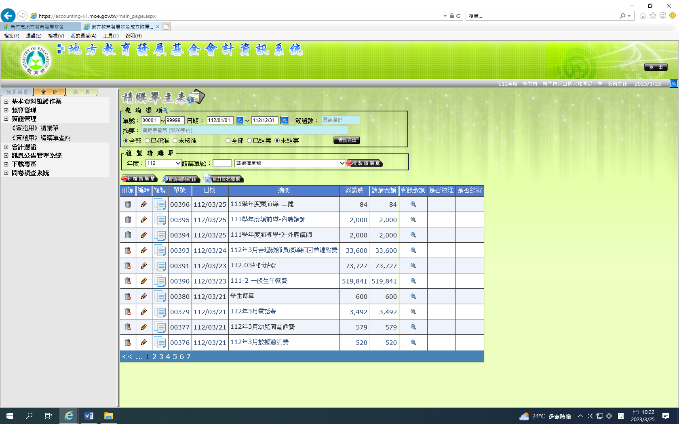
2
1
2.框起處請填入資料，填好後請確認
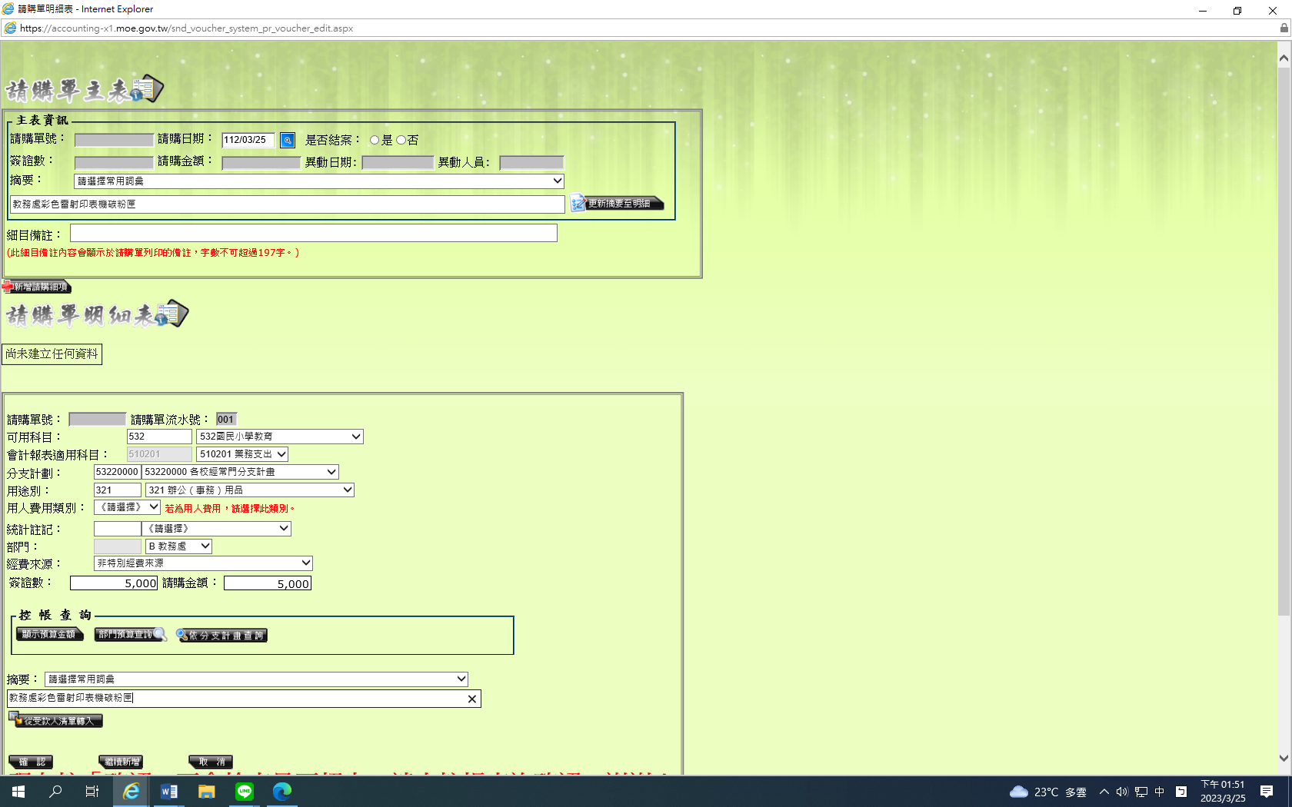

主表請購內容摘要不可超過40字
主表請購內容摘要不可超過40字
主表請購內容摘要不可超過40字
主表請購內容摘要不可超過40字
主表請購內容摘要不可超過40字

1
2

主表請購內容摘要不可超過40字
有修正摘要要
3
按+ =>複製明細表摘要
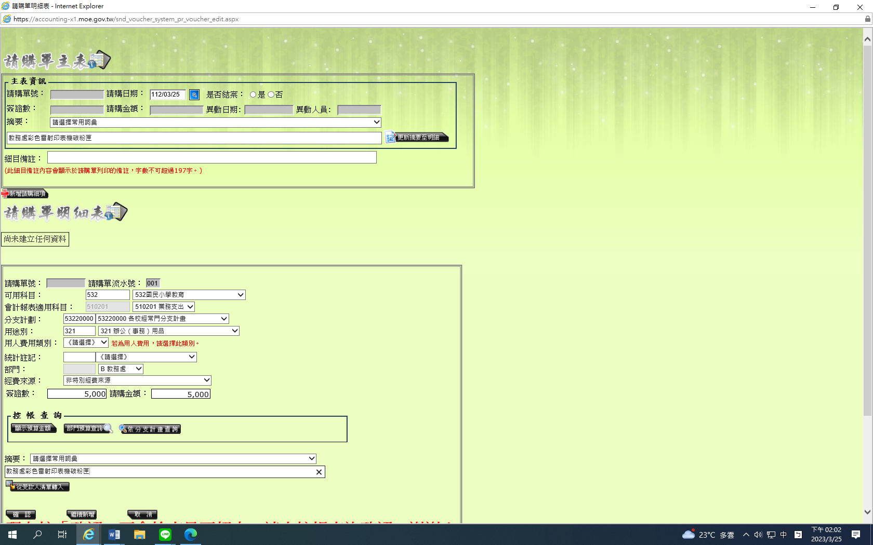
6
3
明細表請購內容摘要同主表
(請務必系統登打，帳務才查得到摘要明細)
若為預算內(1)收支對列(2)健保費(3)賸餘款再運用請記得選取
簽證數可先不輸入，待編輯完請購細目後，系統會自動加總後帶入
經費來源部份，請依情況選擇保留款，補辦預算或調整數，否則皆以系統設定值（非特別經費來源）
5

4
輸入本次請購科目，若為用人費用，請選擇用人費用類別，非用人費用請勿選取

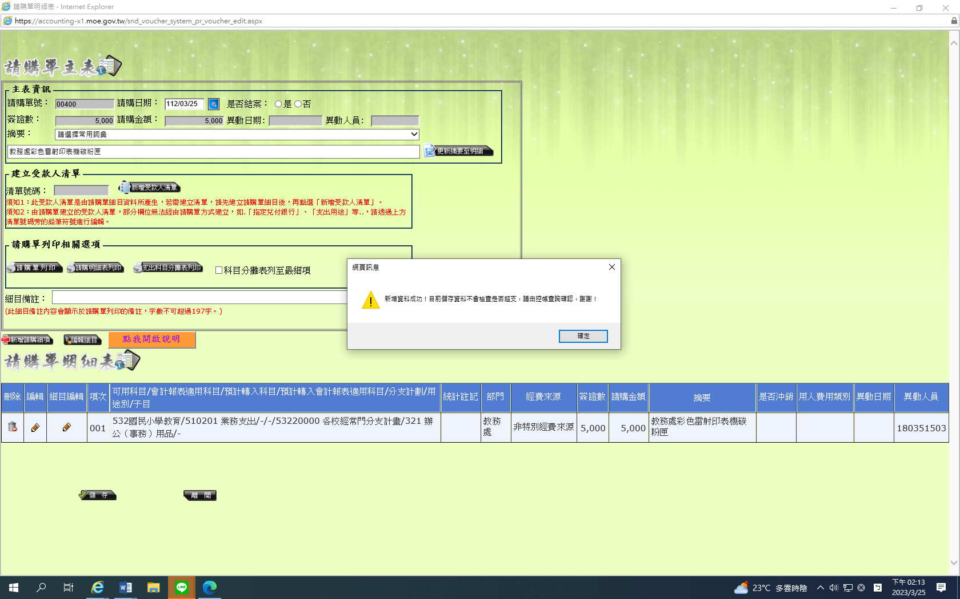
7

3. 確認後請按細目編輯
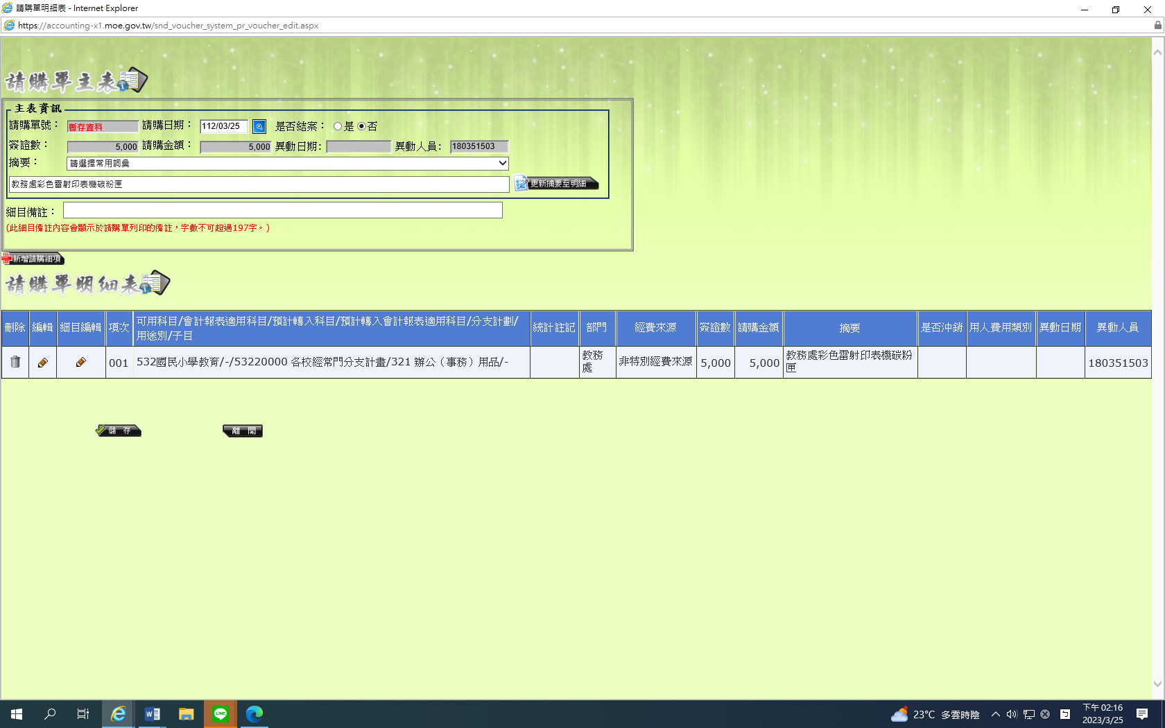
1
4.新增請購細項
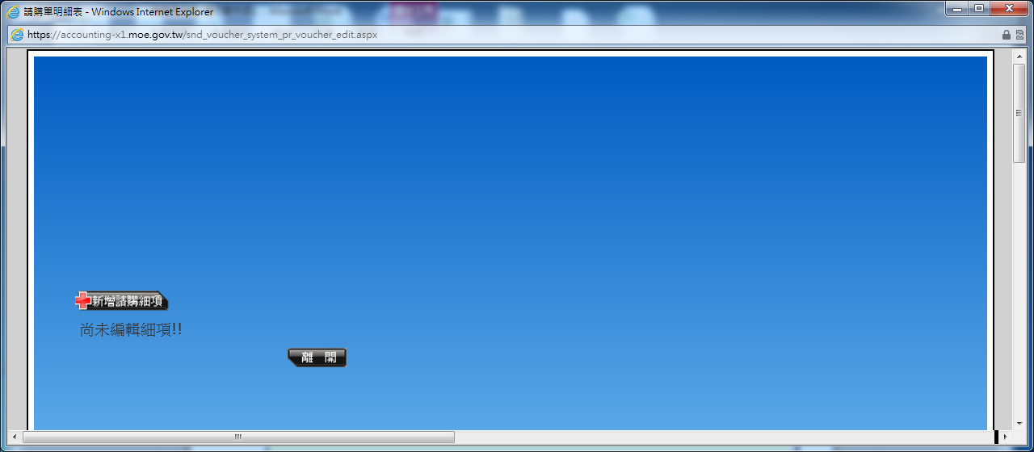
1
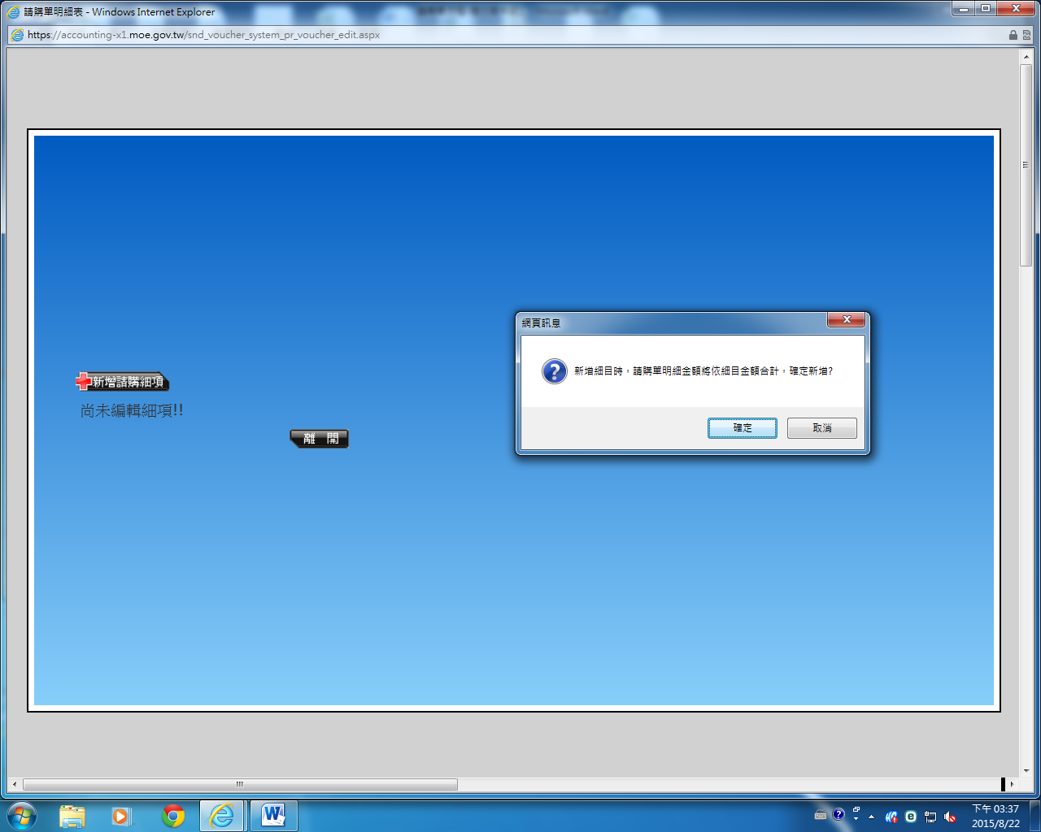
2
5.框起處必填，填完後請確認後按離開。
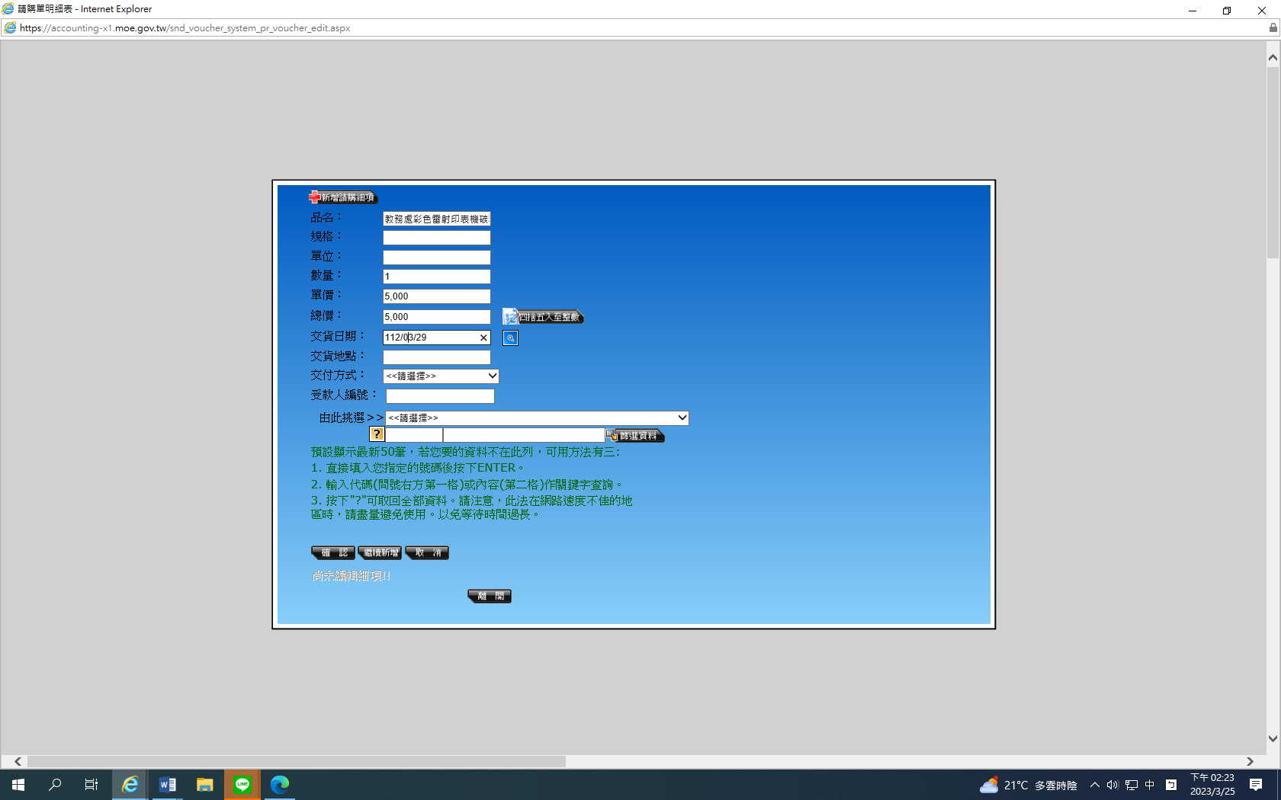
數量及單價必須為整數
品名必填
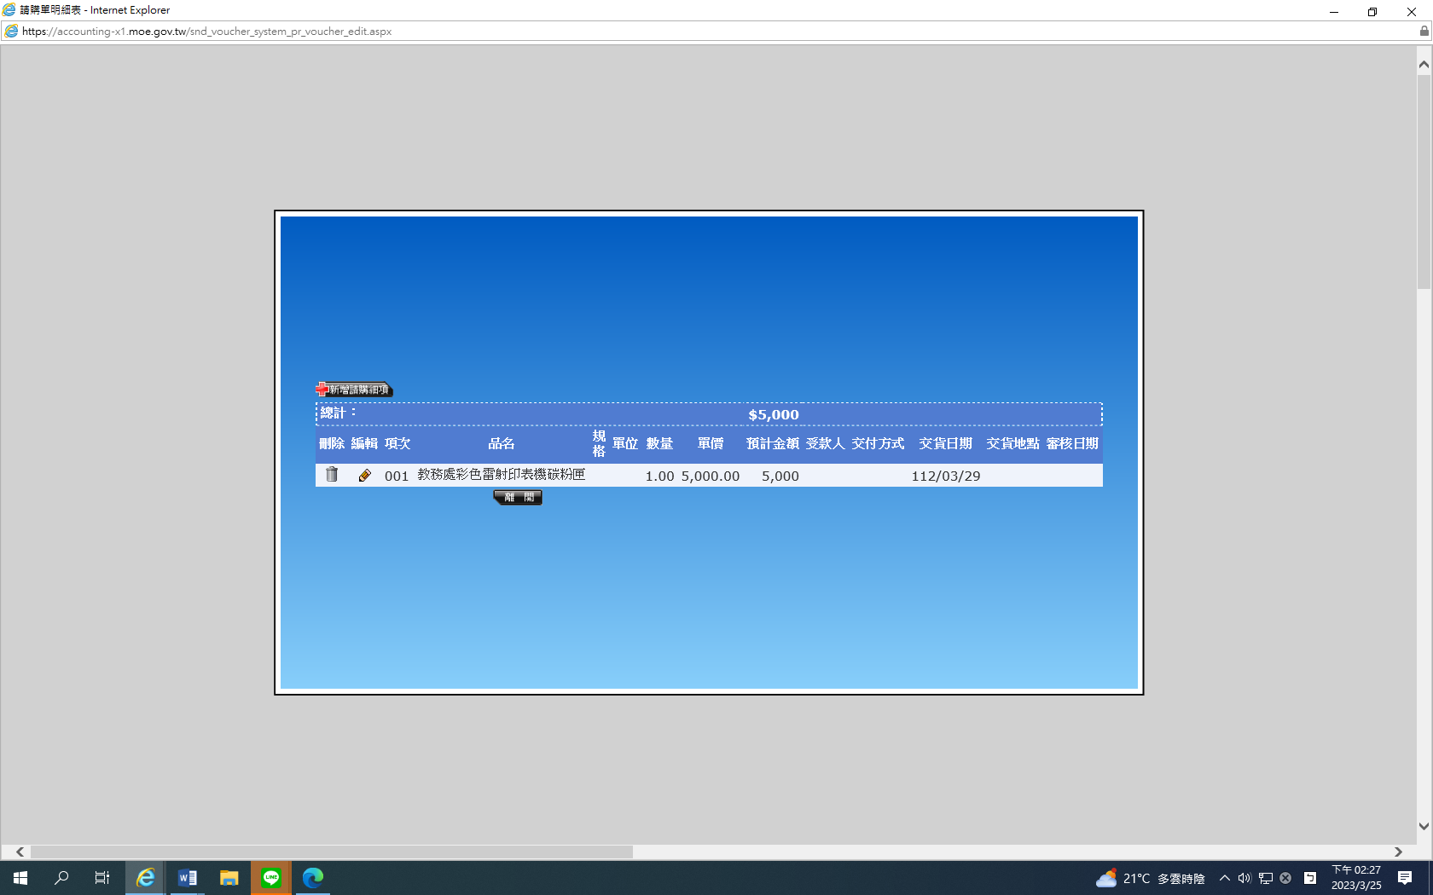

6.畫面跳至請購單主表，請按請購單列印，即可印出請購單（之後按儲存即可離開請購單主表）
有請購單號，才代表本請購單有成立
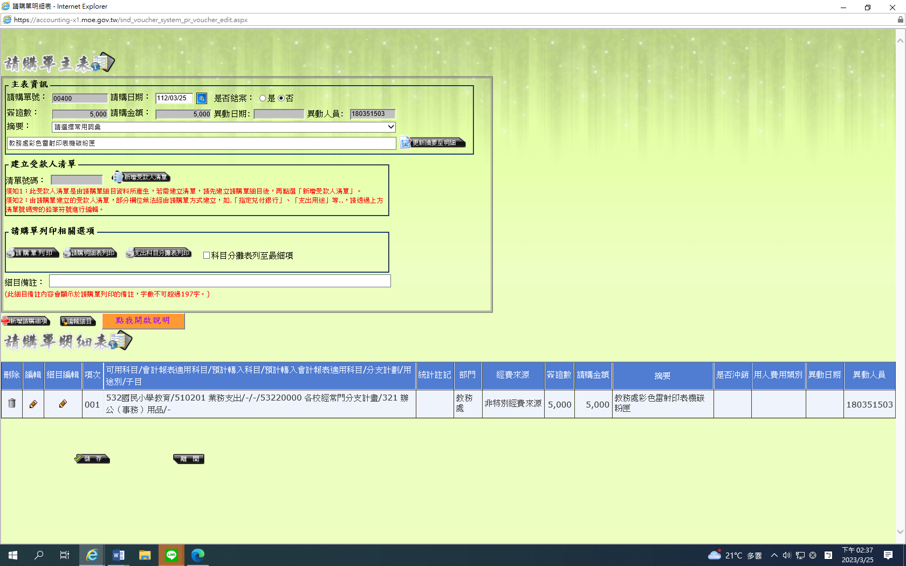
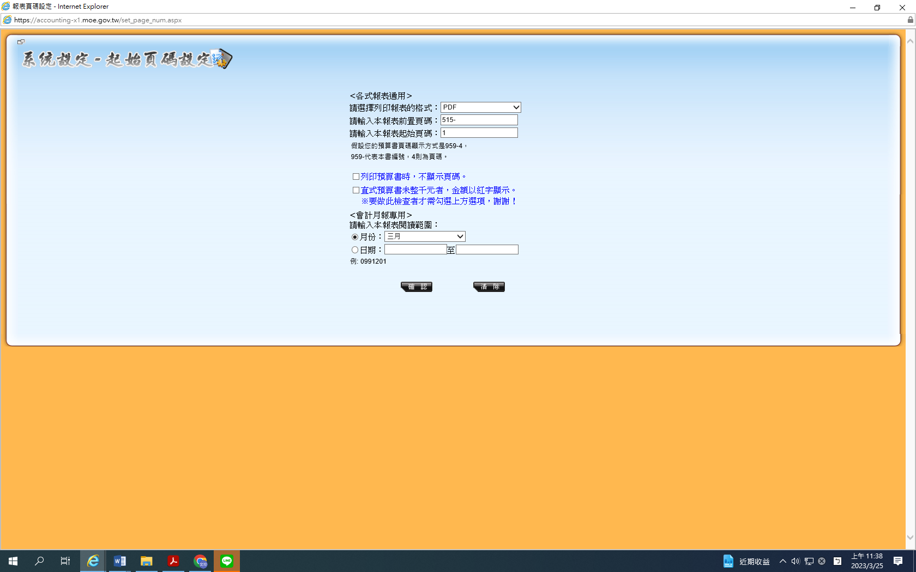
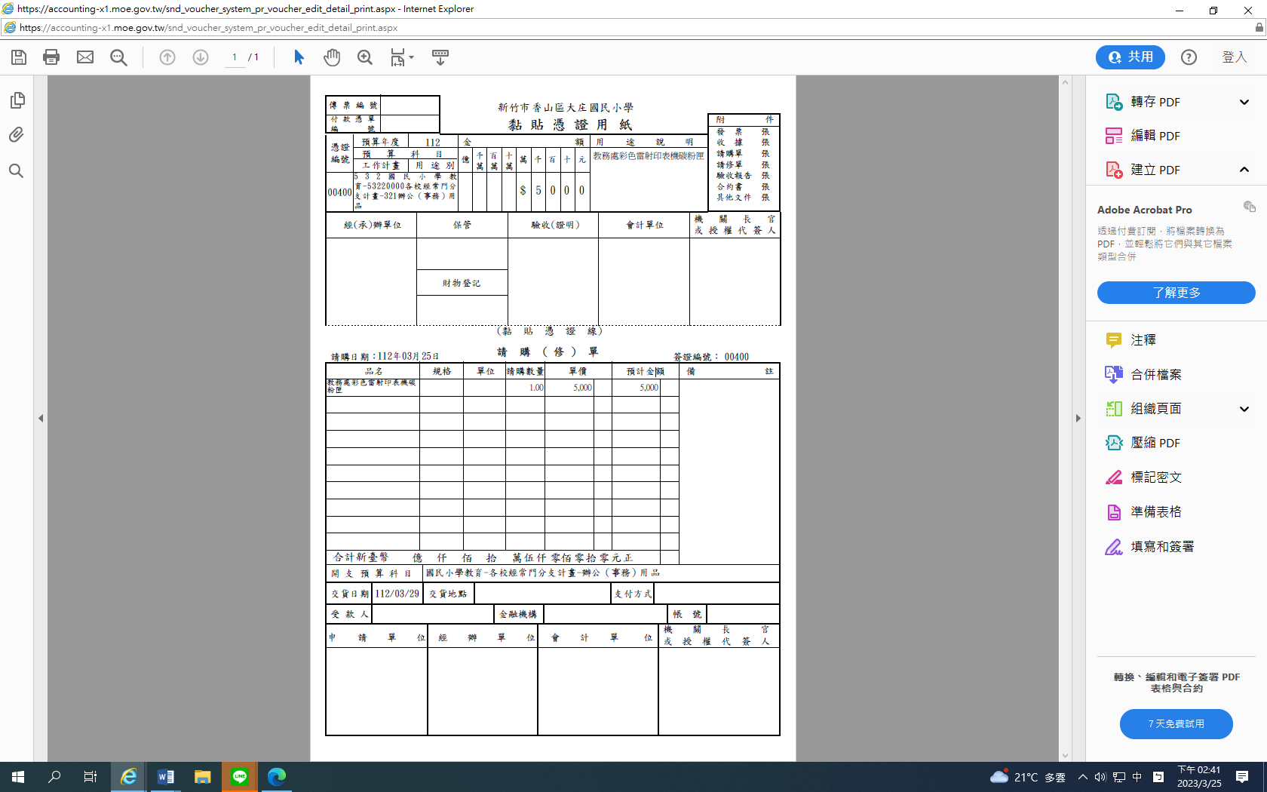
7.畫面回到請購單主表．務必按儲存後再按確定後離開。

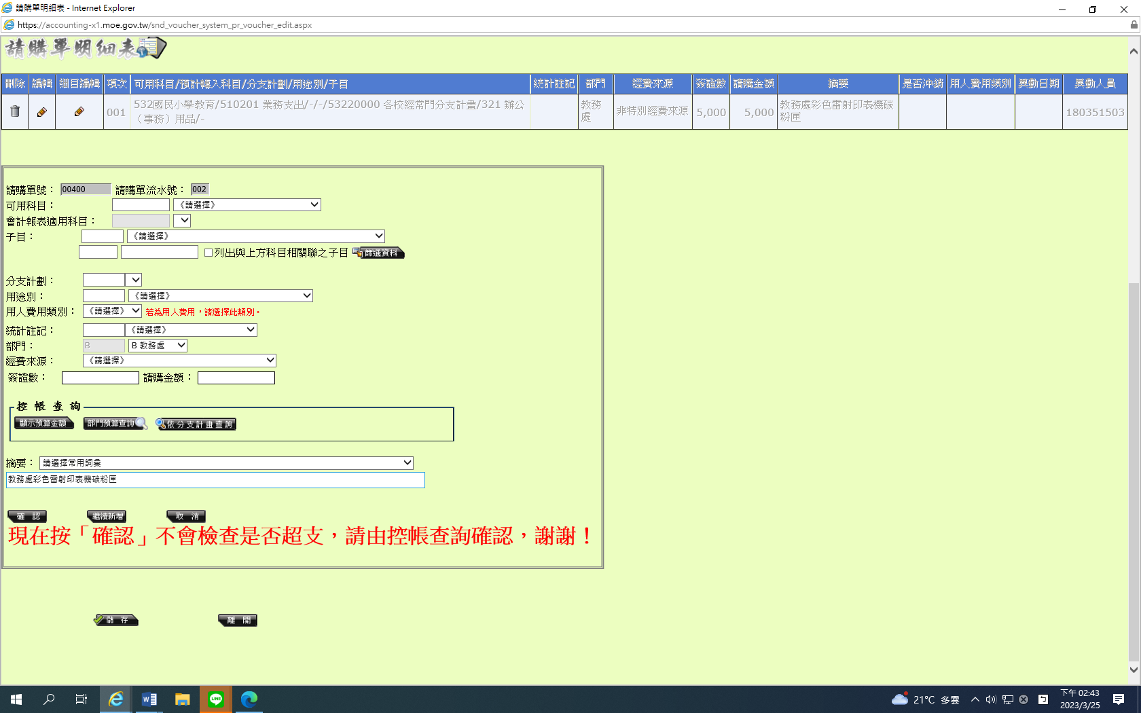
1
2
8.回到原始主畫面，即可看到本筆請購單資料。
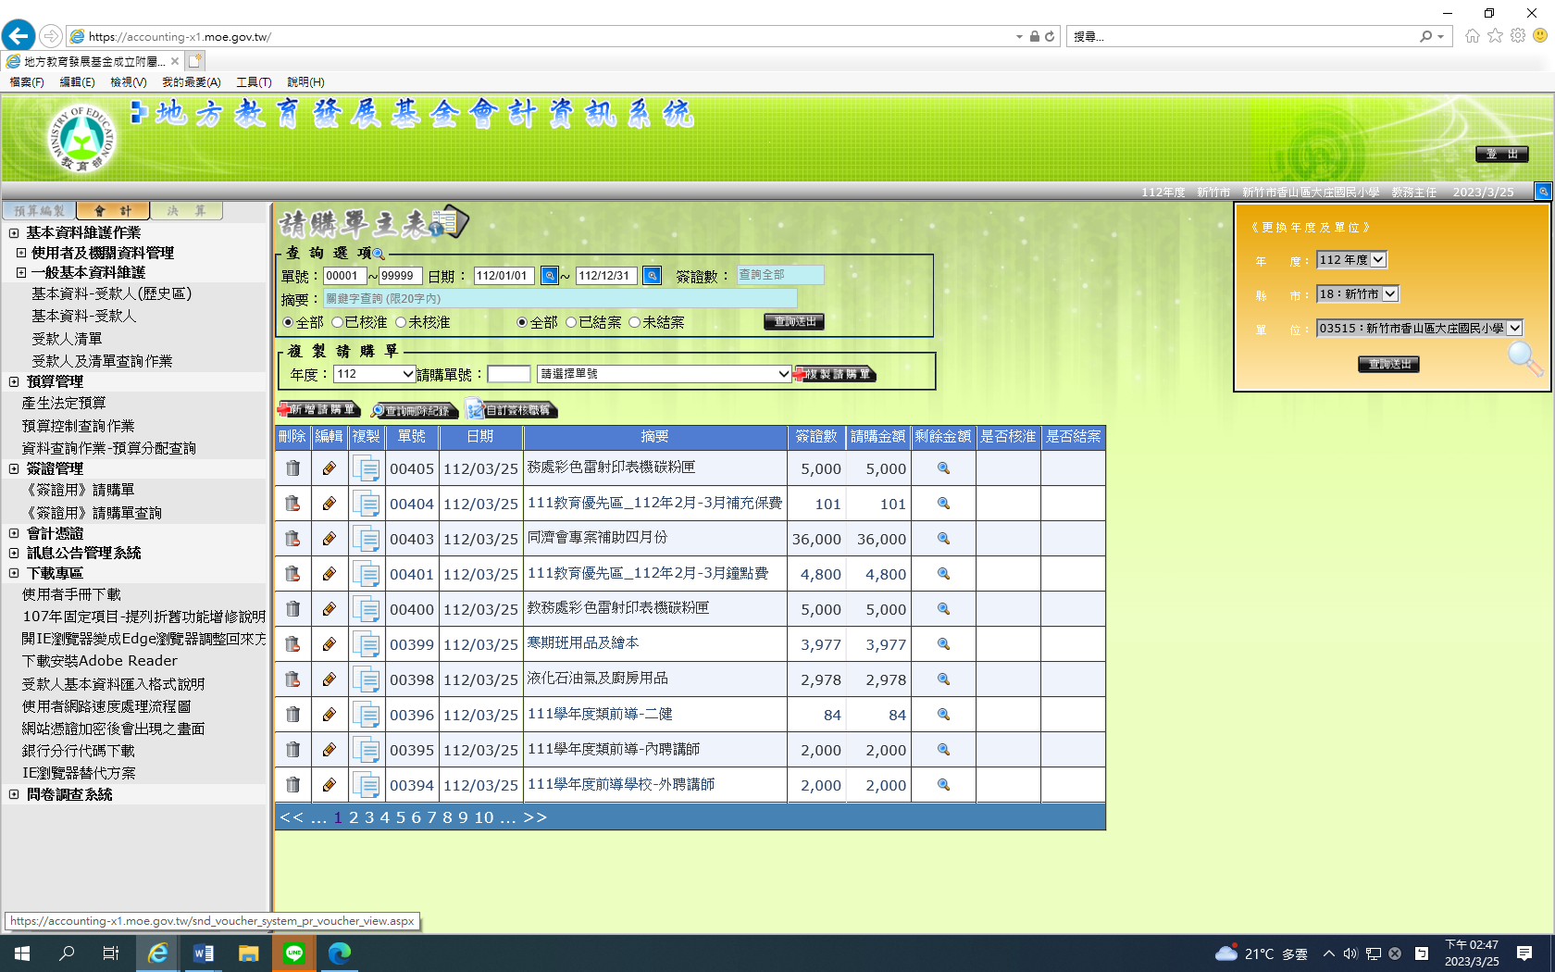
本筆請購單資料

三、請購單查詢複製
會計-簽證管理-<簽證用>請購單查詢
例：欲將112年1月份課照班教師鐘點費之請購單複製，以產出112年2月份課照班教師鐘點費之請購單
項目 | 金額 | 科目 | 子目別
課照班教師鐘點費 | 98,000 | 2123 應付代收款 | 121001 安親班經費
1.查詢
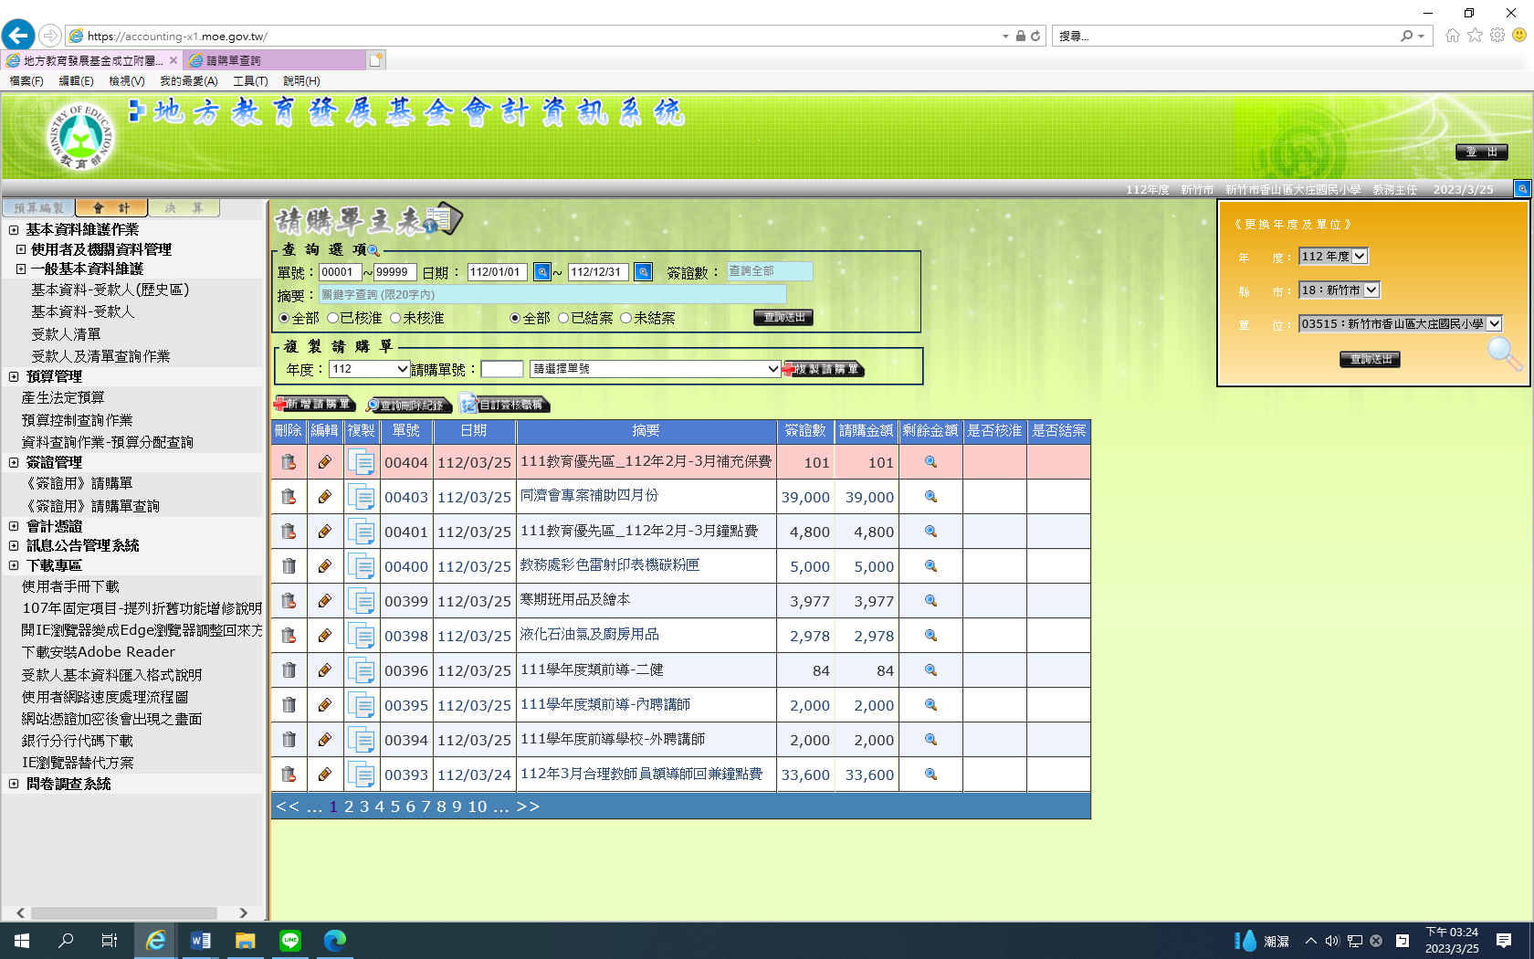
2.可依用途別/子目別下拉式選單選取欲查詢之項目或以鍵入關鍵字的方式查詢
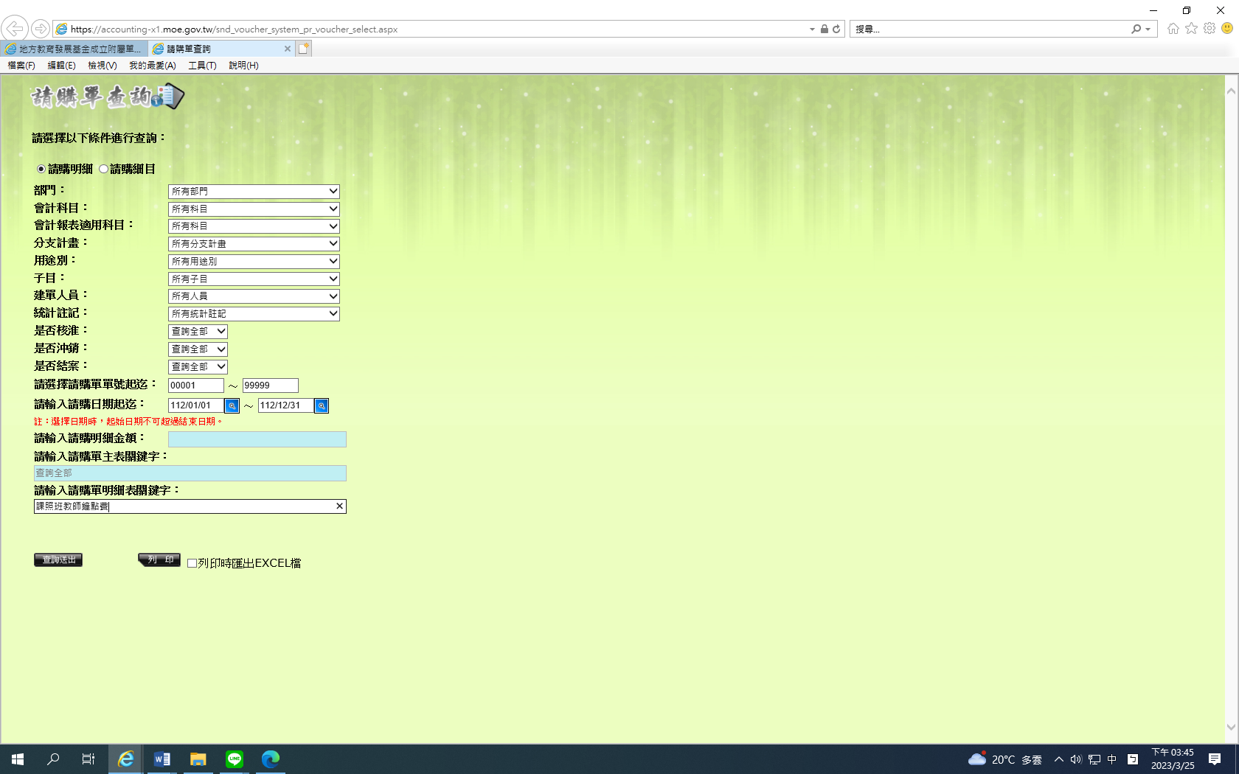
依用途別或子目別下拉式選單選取欲查詢之項目
或以鍵入關鍵字的方式查詢
3.由清單中找出112年1月份課照班教師鐘點費之請購單編號(00090)
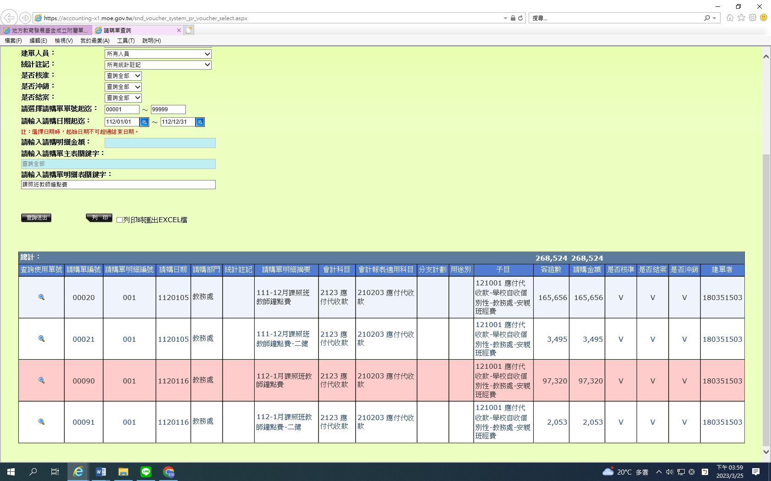
4.回原畫面
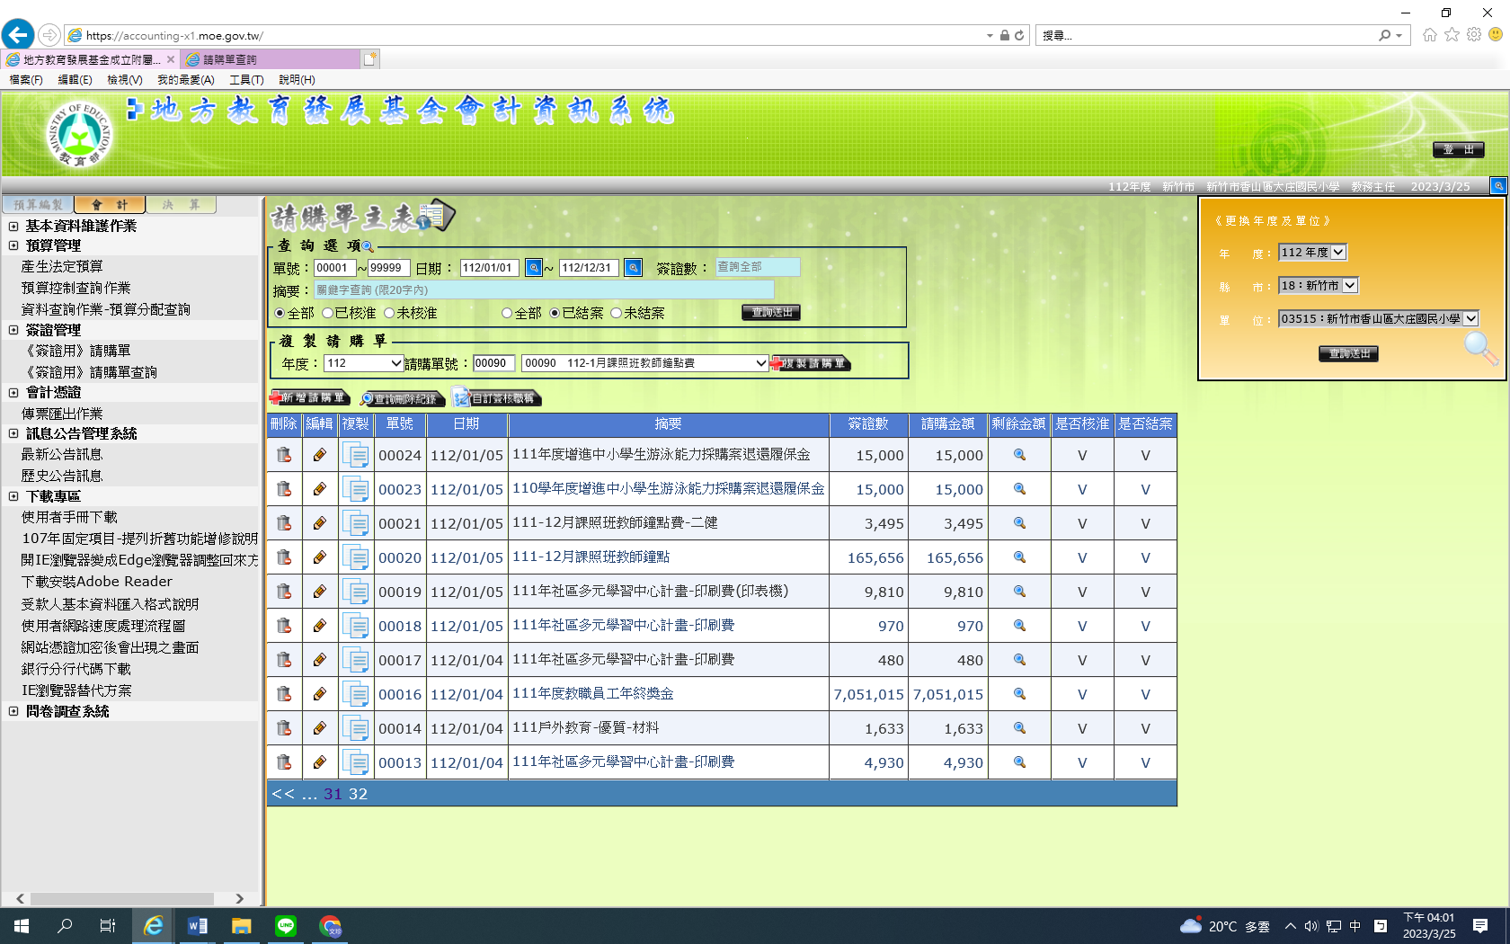
1

2
輸入欲複製之請購單號
無請購單號(只呈現暫存資料),表示本請購單尚未成立
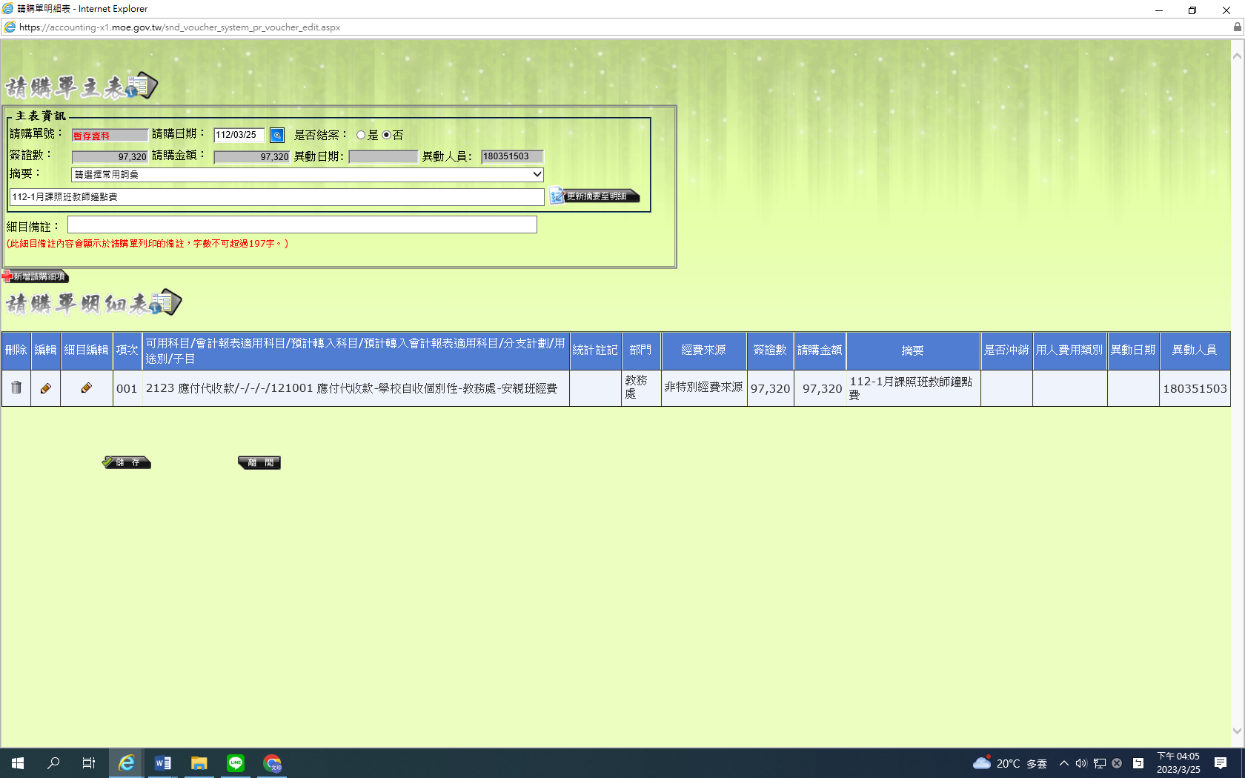
5.將請購單修改為112年2月份課照班教師鐘點費資料後按確認
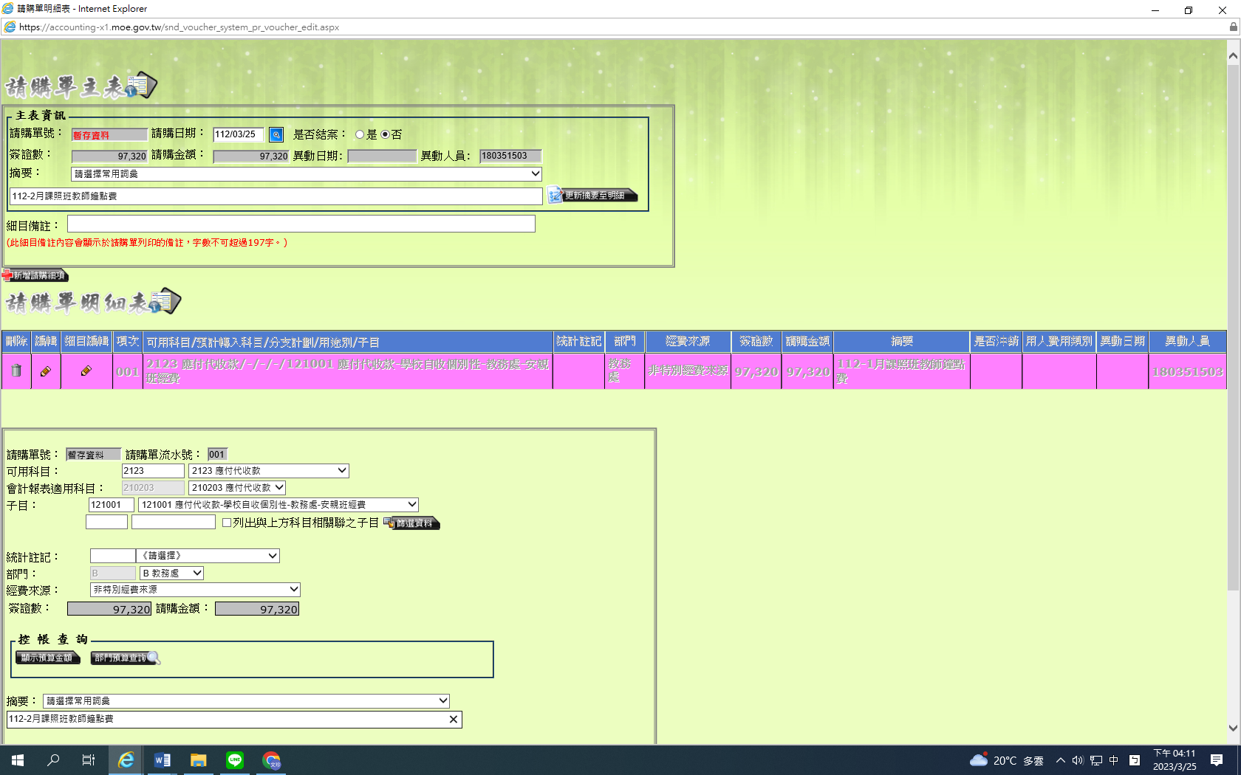
1
2

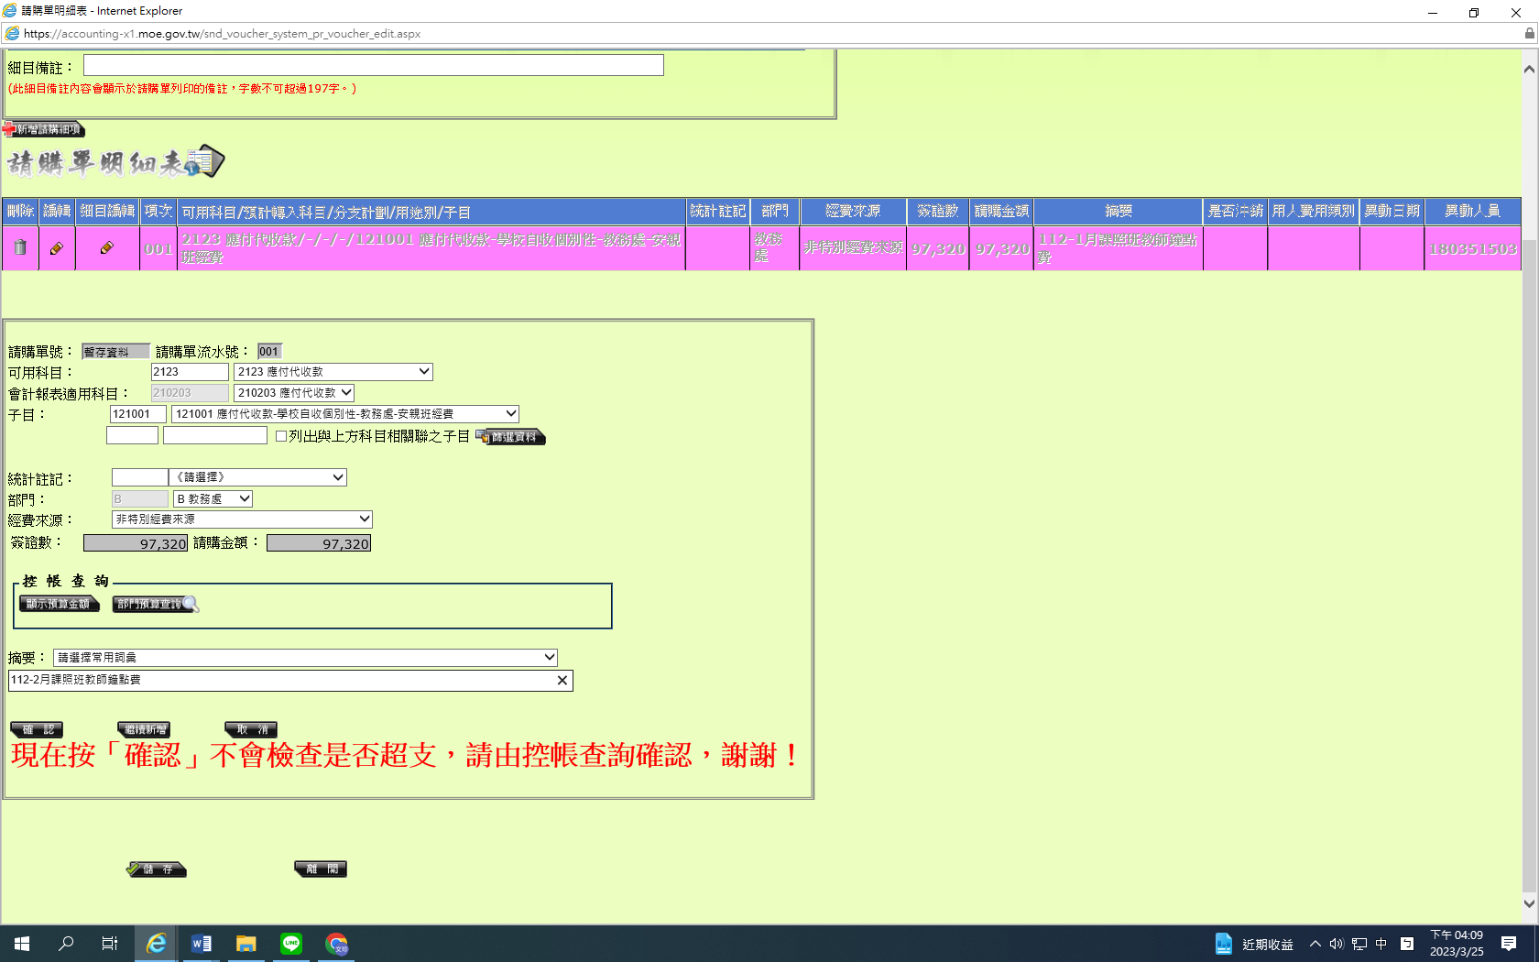
3

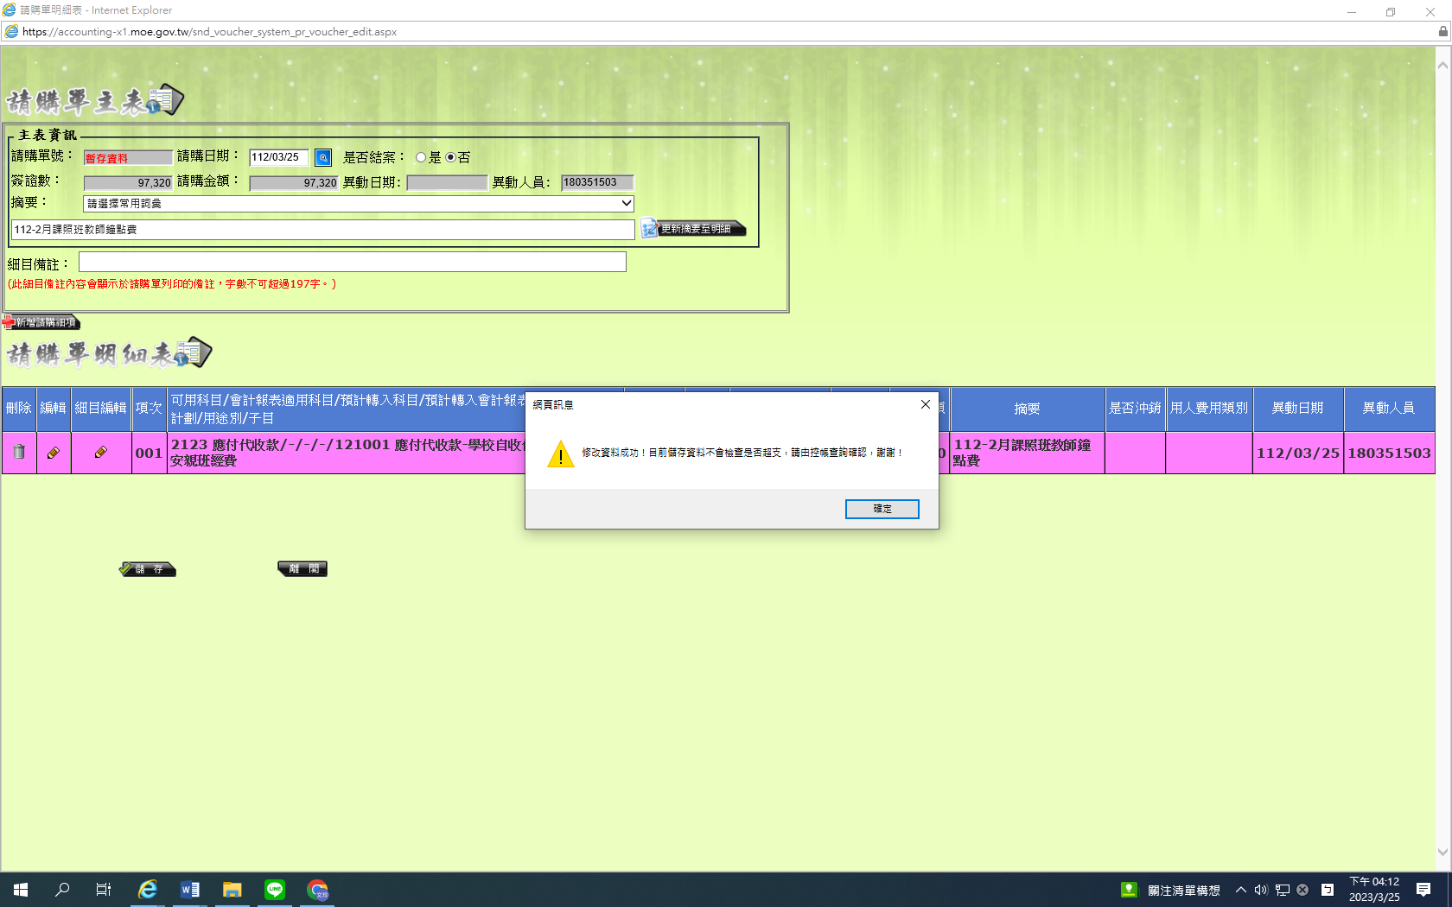
4
6.畫面回到請購單主表後再按細目編輯
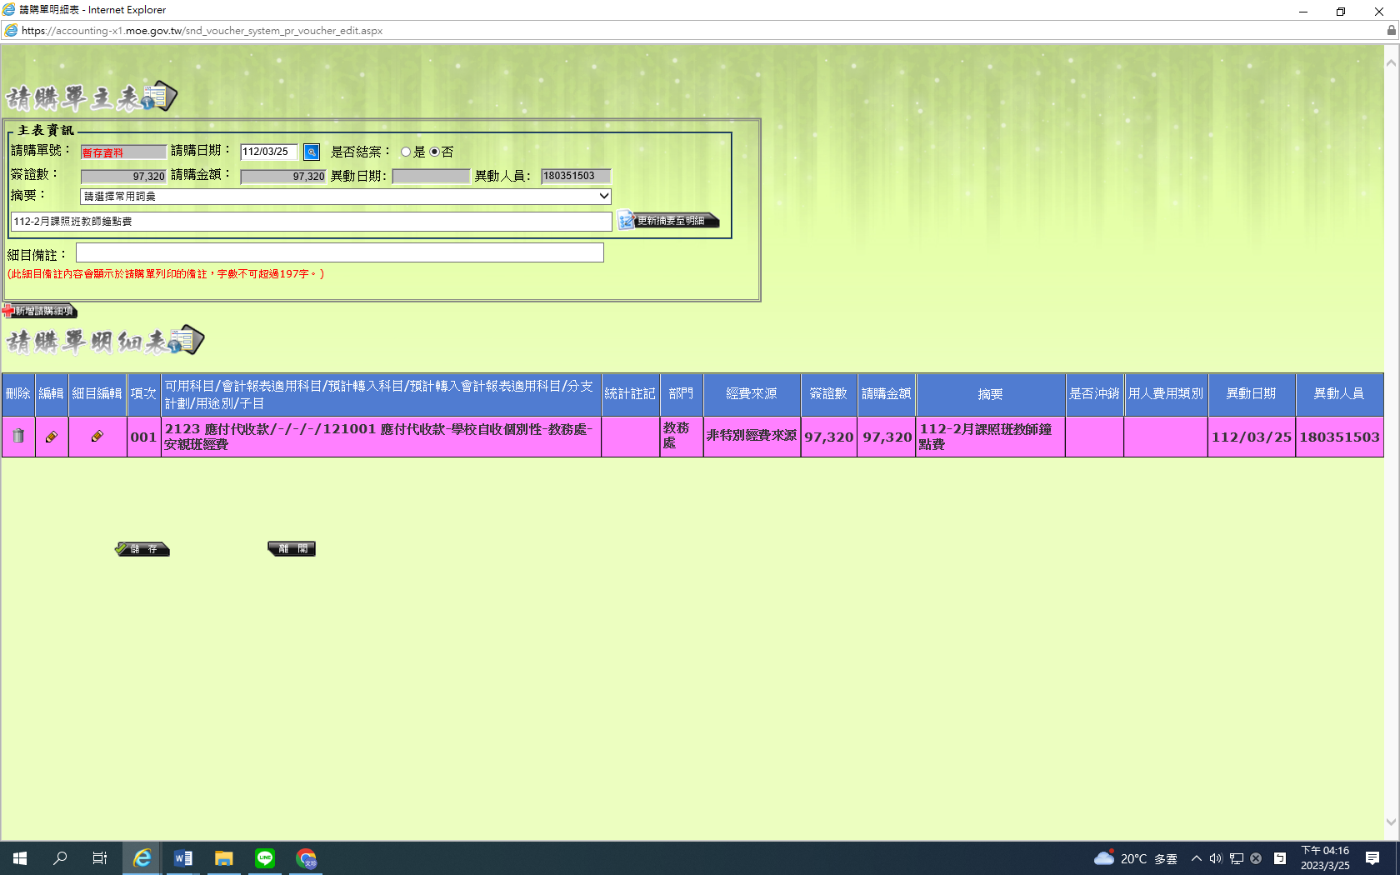
1
7.按編輯
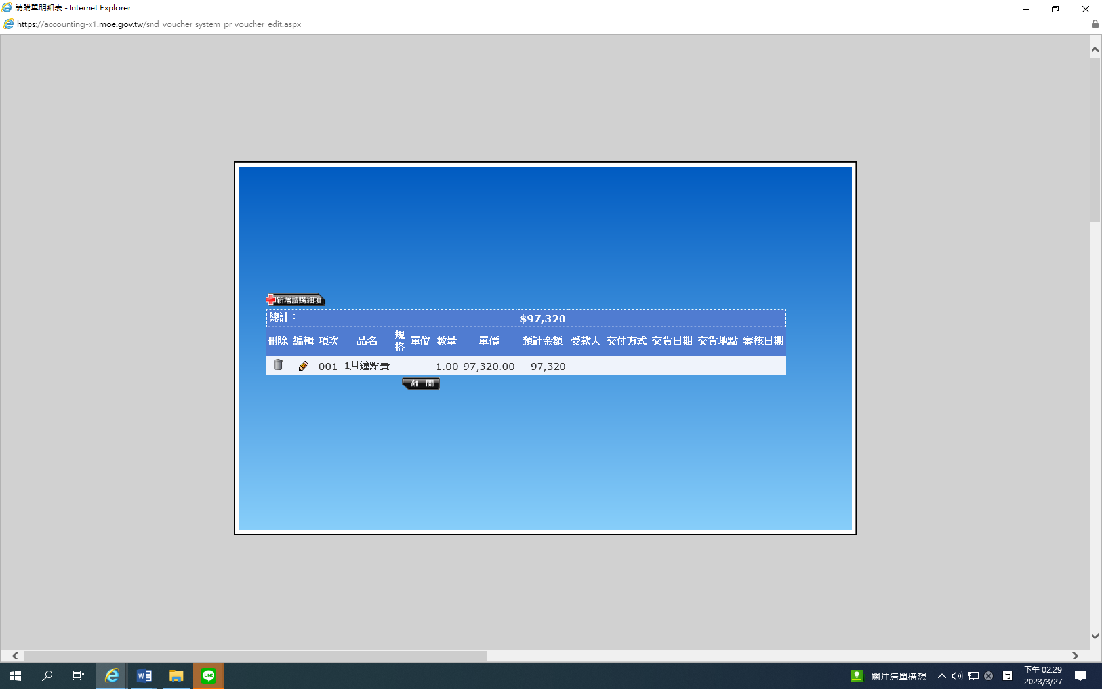
1
8.框起處修改成2月資料後按確認後再按離開
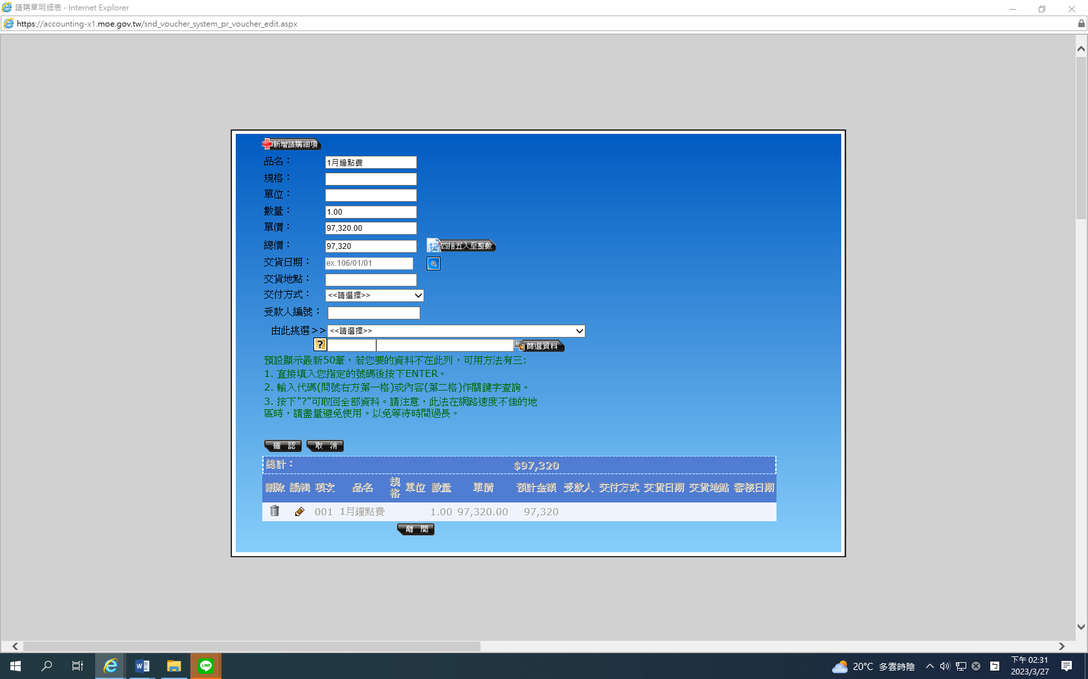
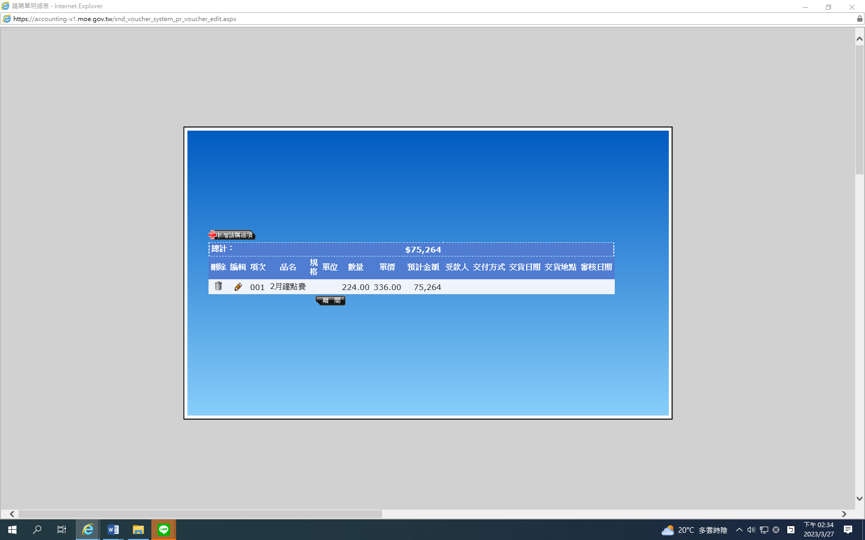

9.回到請購單主表後按儲存後按確定後即可看到本筆請購單(編號00408)
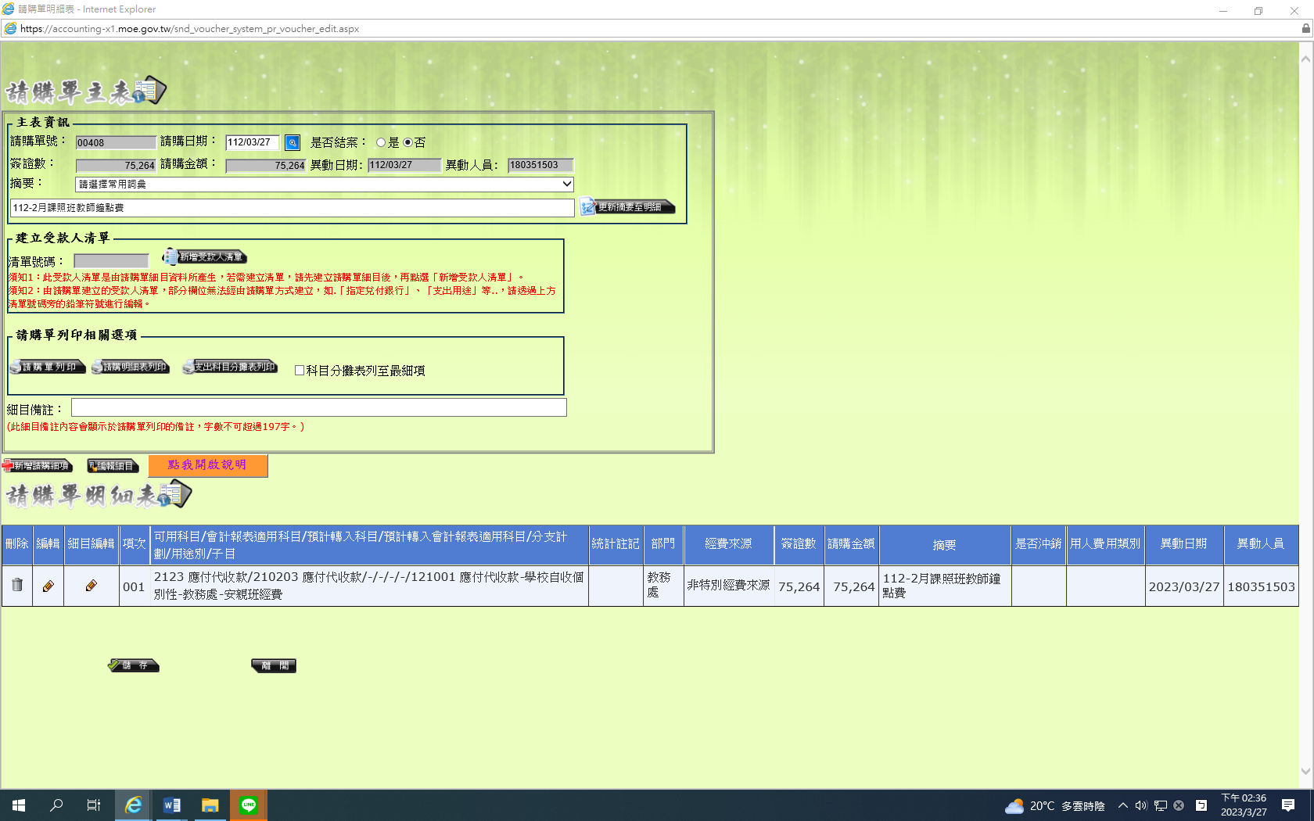
1
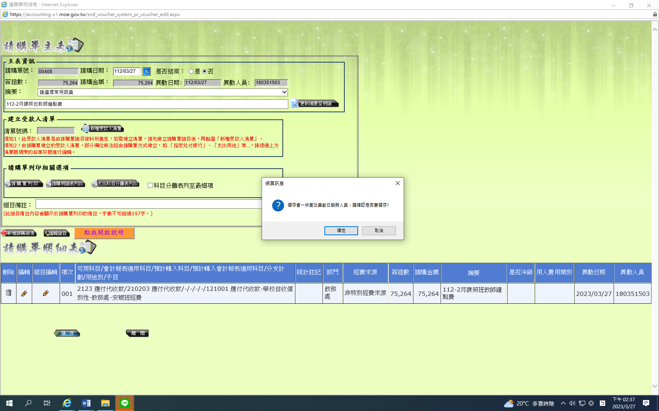
2

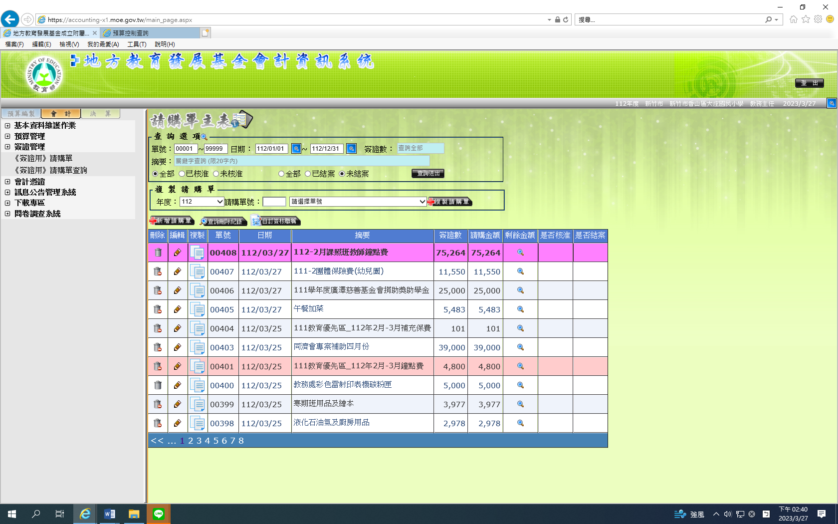
本筆請購單資料
3
10.欲列印出該筆請購單(編號00408)，請按編輯後進入請購單主表後再按請購單列印。
1

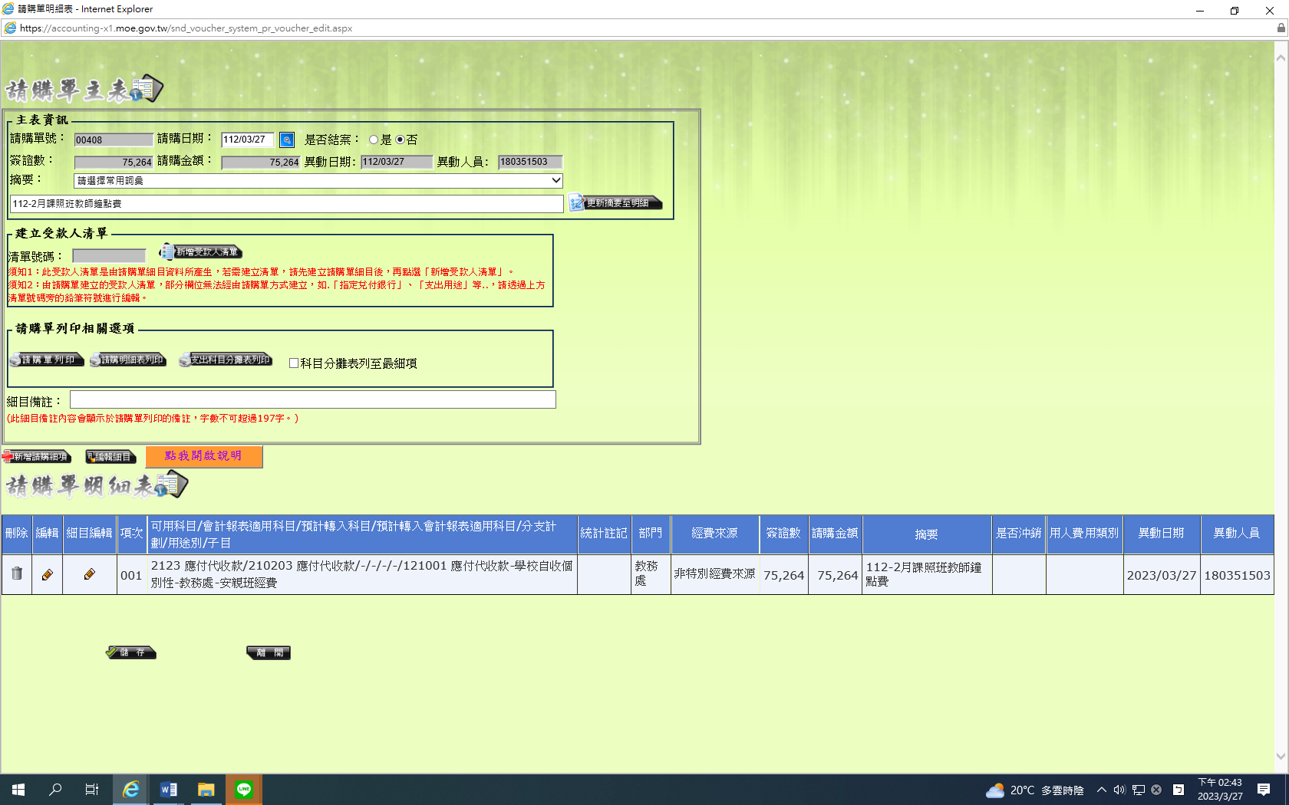
2
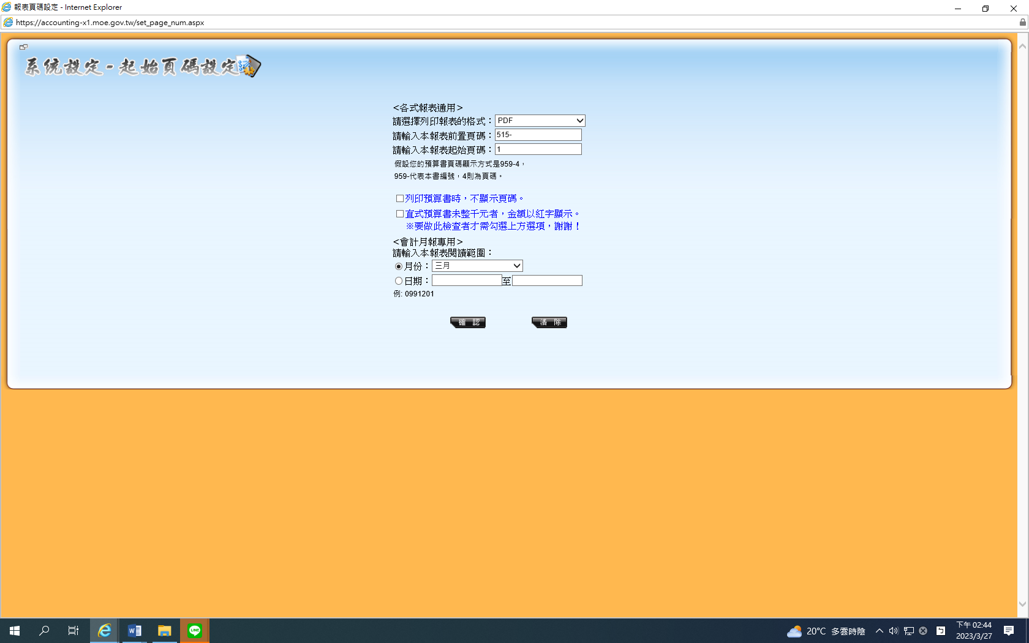
3
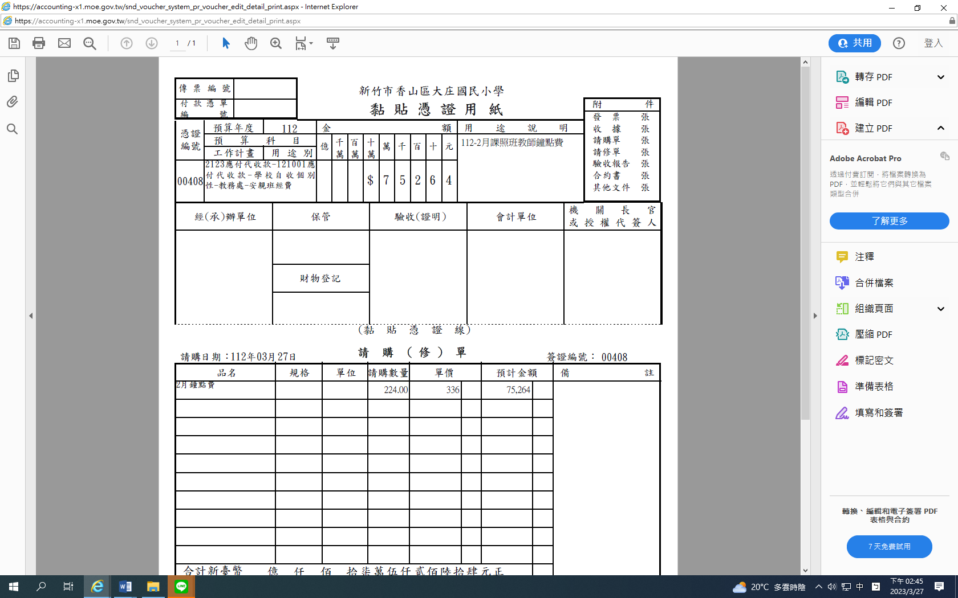
複製以前年度請購單
1.先選年度=>111年度
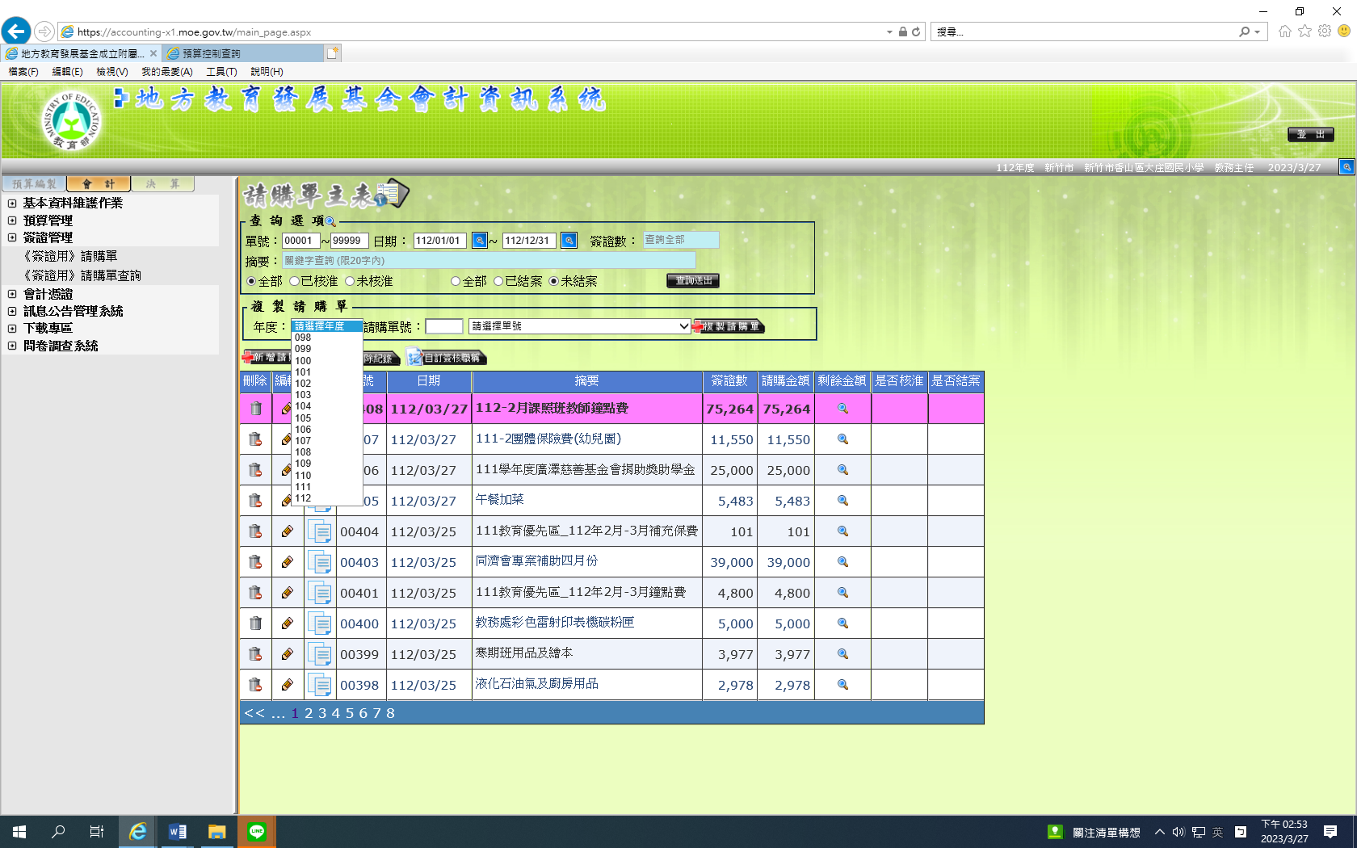
2.在選第1856號111年11月課照班鐘點費
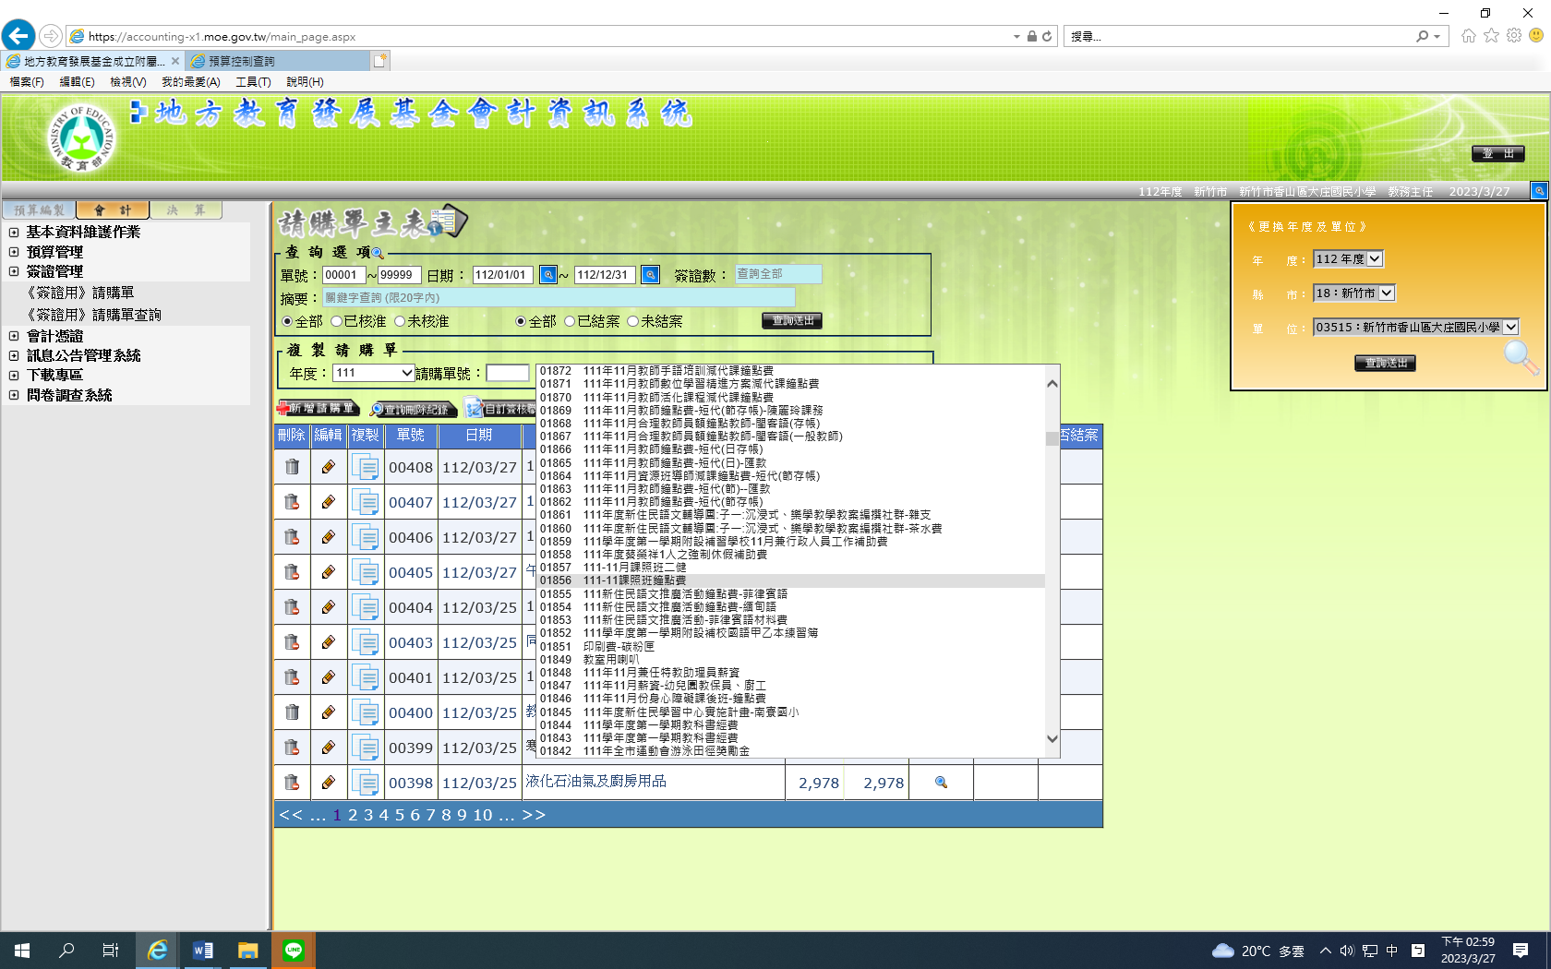
3.複製請購單
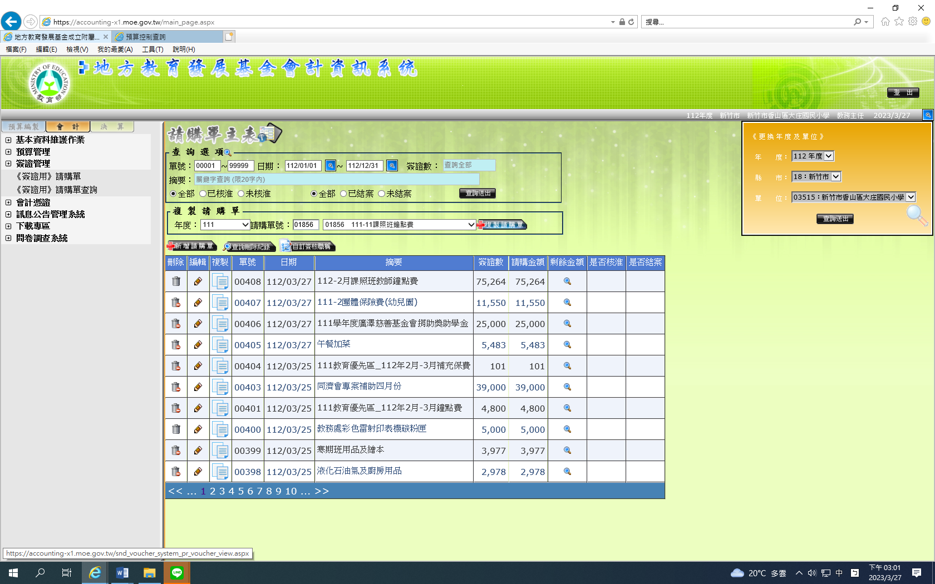
四、預付費用(校內經費預借)
例：預借111年校慶活動場地佈置費10,000元
項目 | 金額 | 科目 | 用途別
場地佈置費 | 10,000 | 1154預付費用 | 32Y其他
1.先填妥預借單，並核章完成。
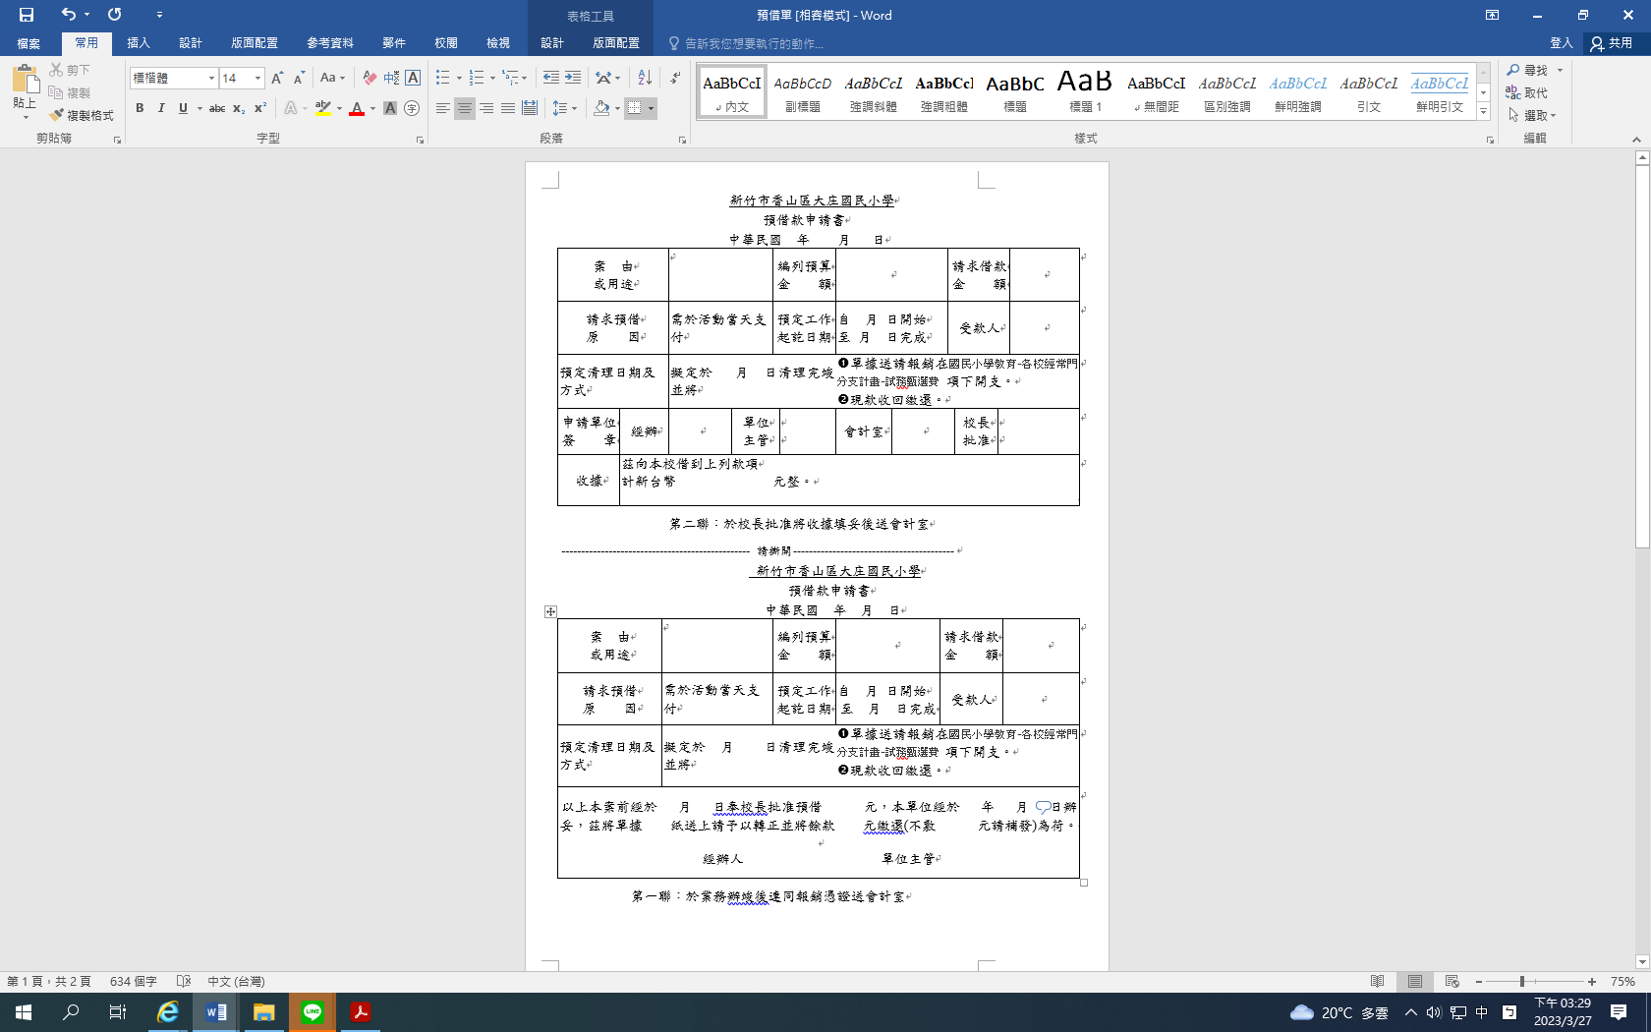

2. 系統請購單:請購單流程相同，僅於科目上的表示不同。
請於”可用科目”處帶入1154預付費用後，再於”預計轉入科目”、”分 支計畫”及”用途別”，填入支出科目

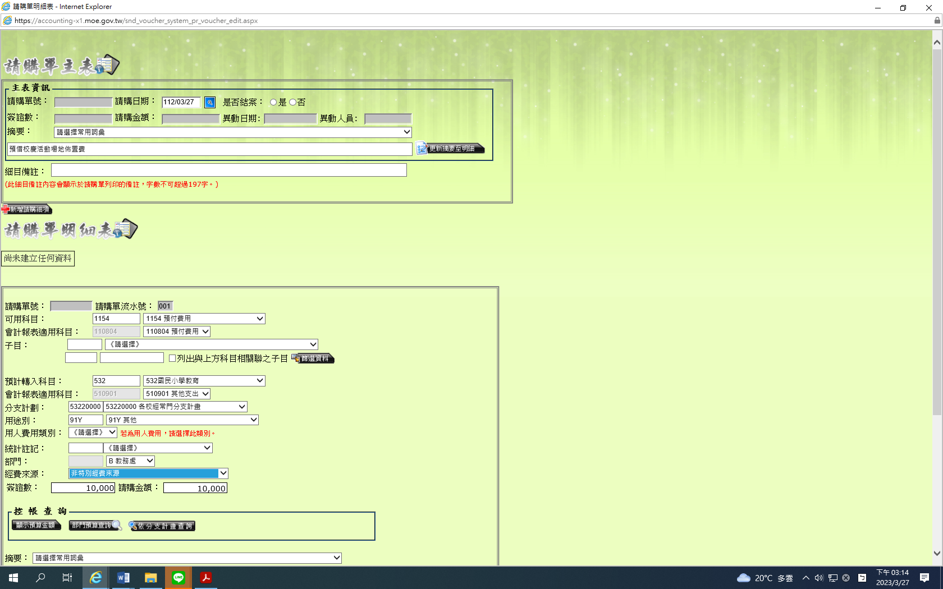

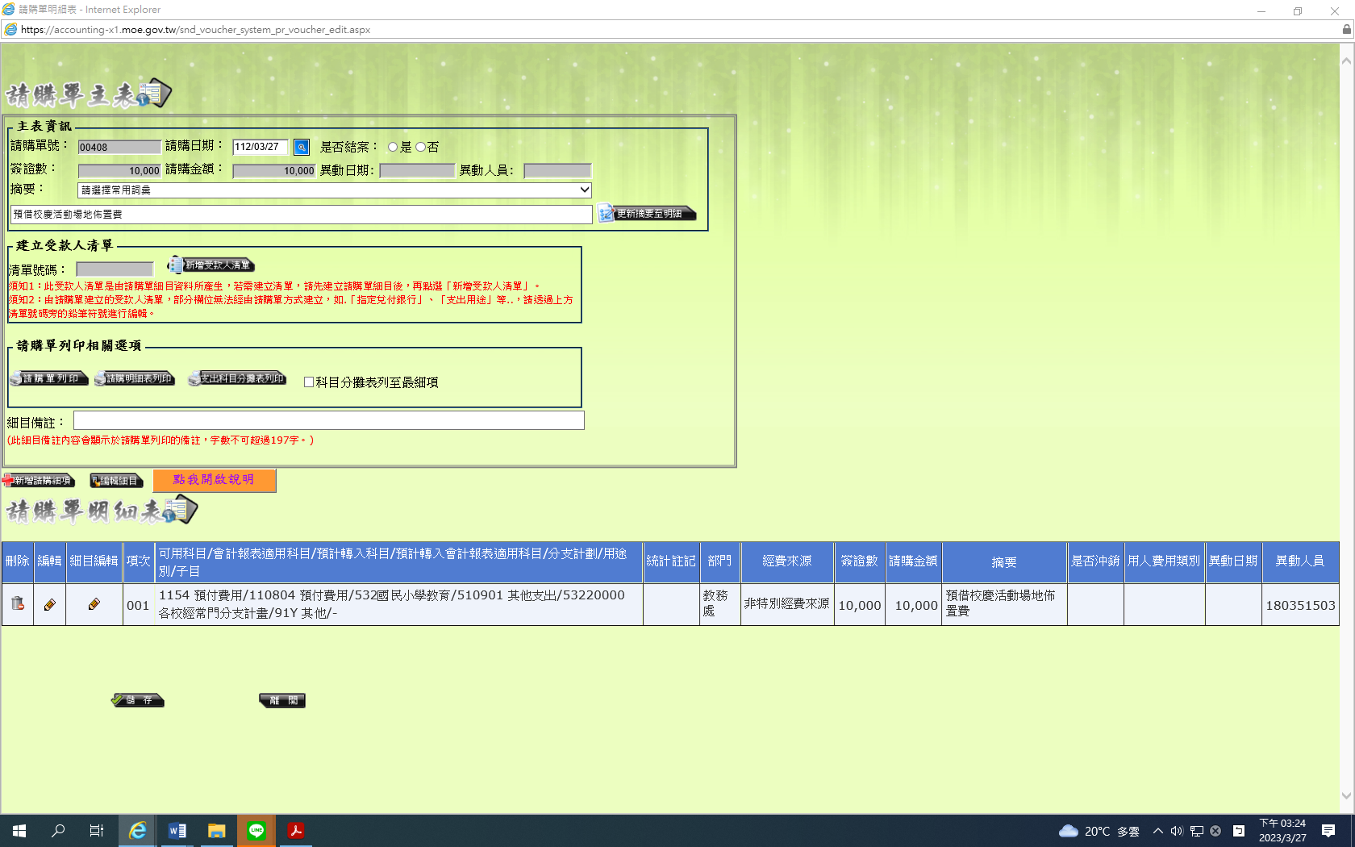
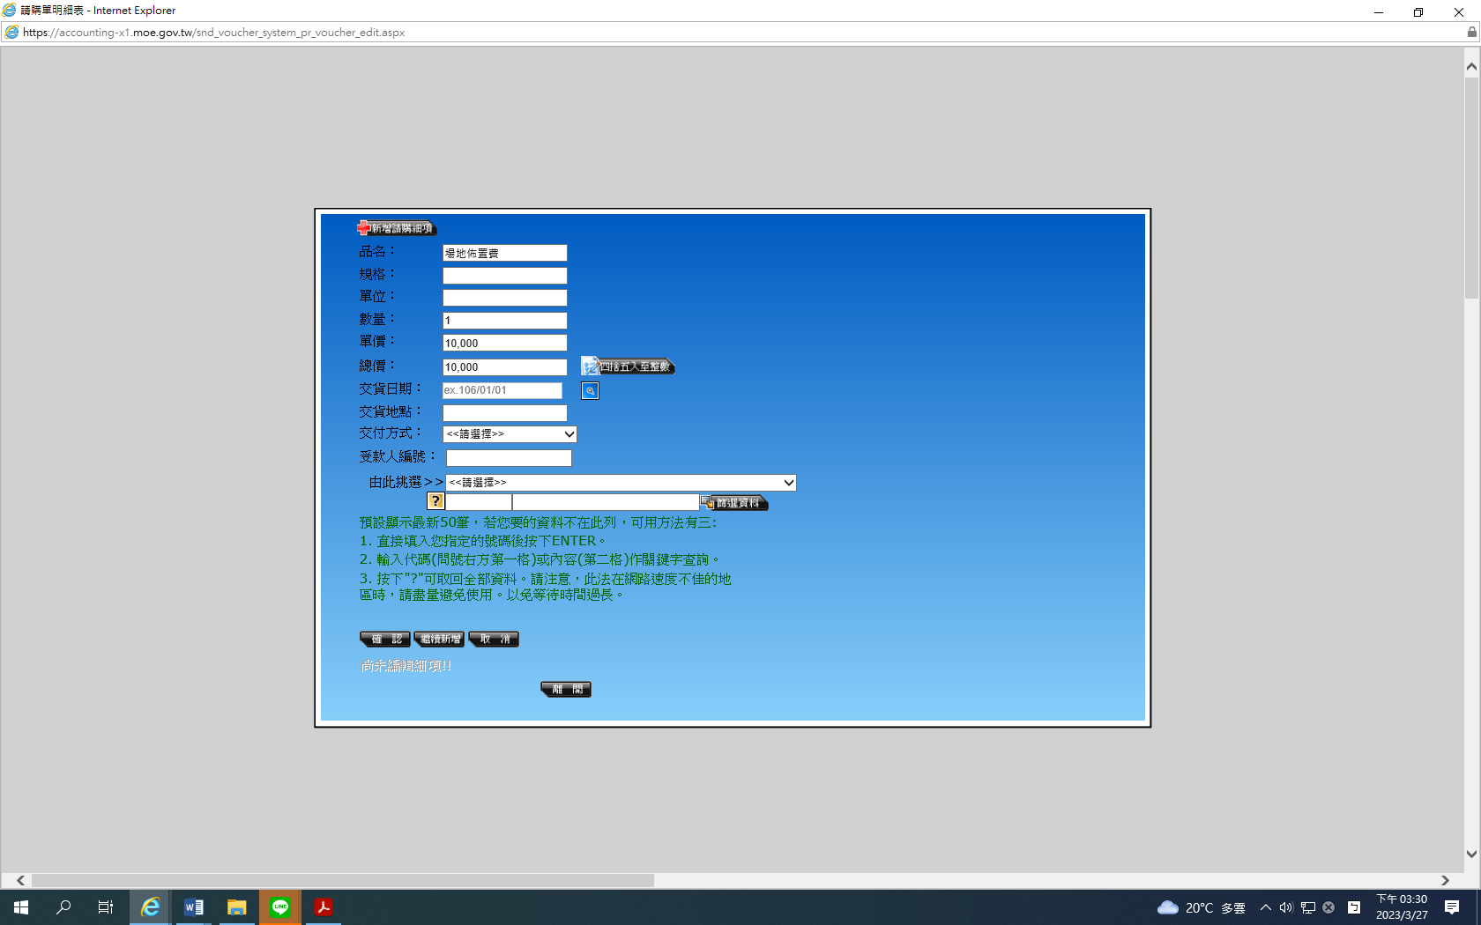
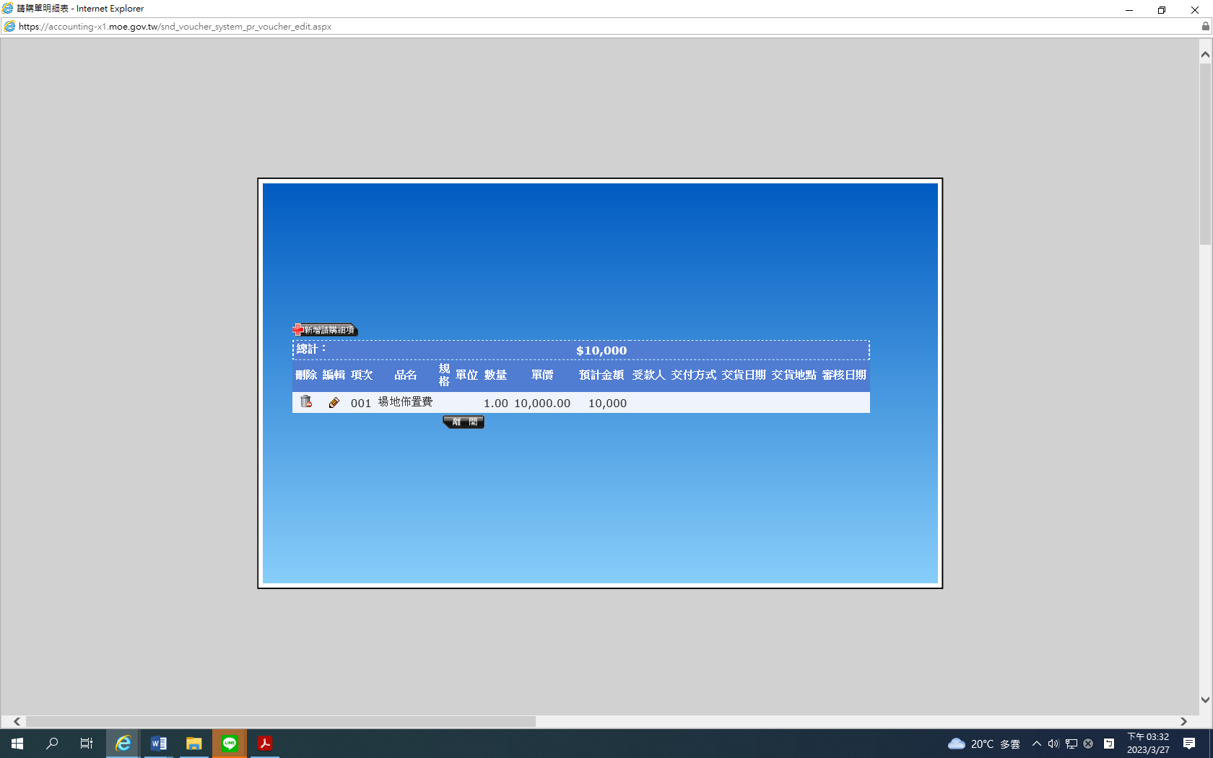
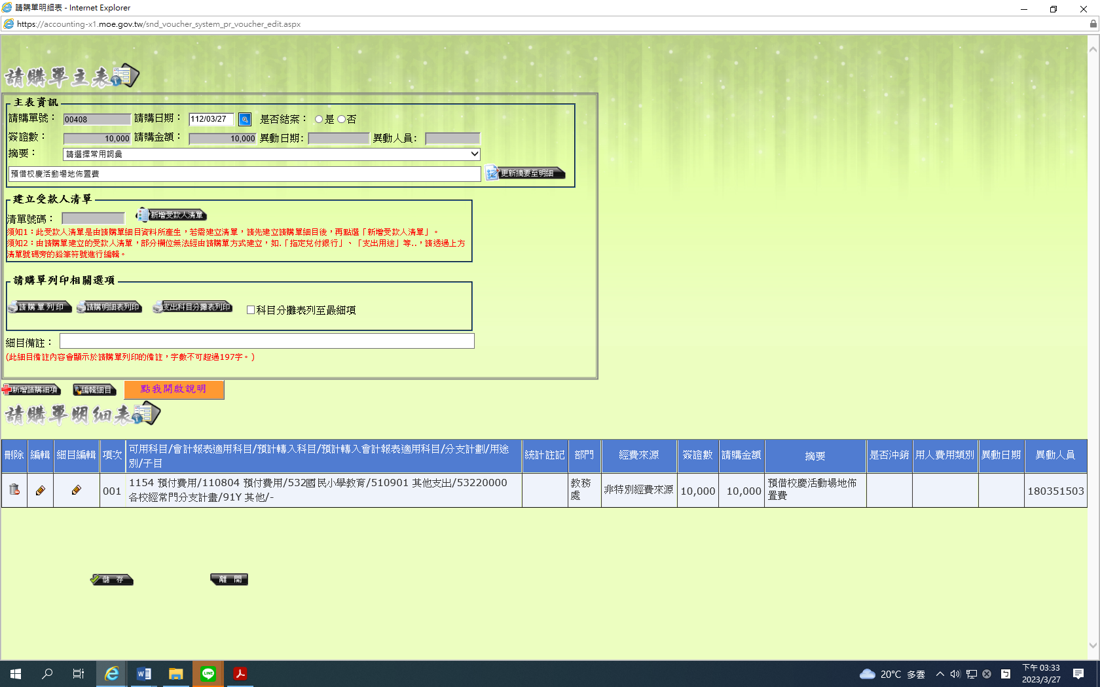
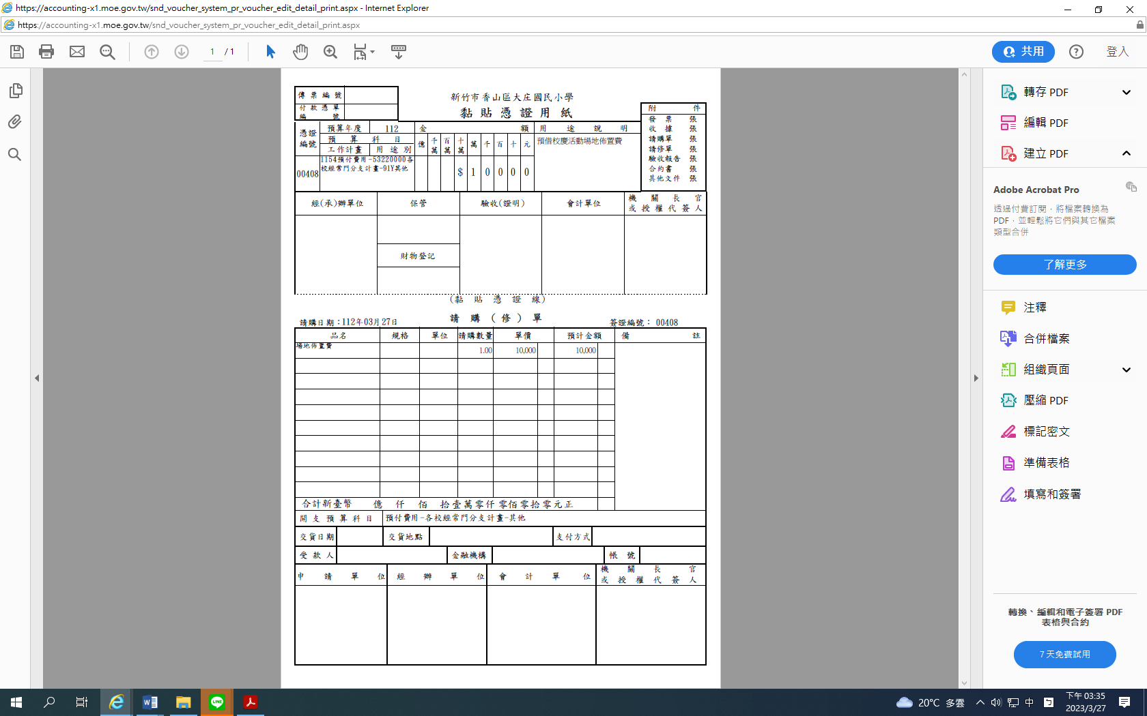
五、暫付及待結轉帳項(代辦經費預借)
例：預借應付代收款－112年1月數位學習精進方案減代課鐘點費3,024元
項目 | 金額 | 科目 | 子目別
減代課鐘點費 | 3,024 | 1315 暫付及待結轉帳項 | 121063 推動中小學數位學習精進方案代理
1.先填妥預借單，並核章完成。
2.請於”可用科目”處帶入1315暫付及待結轉帳項”子目”處填入子目別(可用下拉式選單選取)，再於”預計轉入科目”、 ”子目”，填入2123應付代收款及子目別，其餘與預算內操作流程相同。
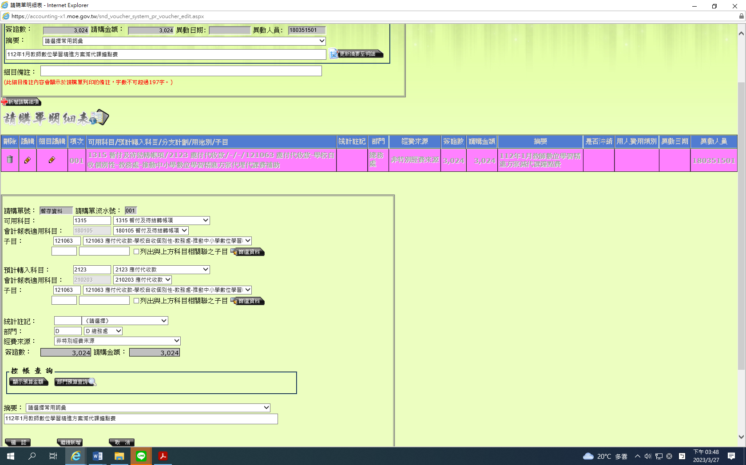
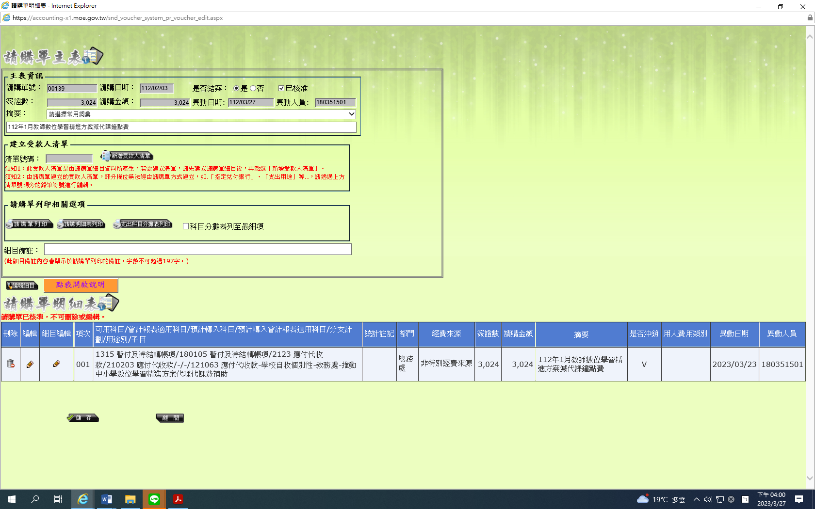
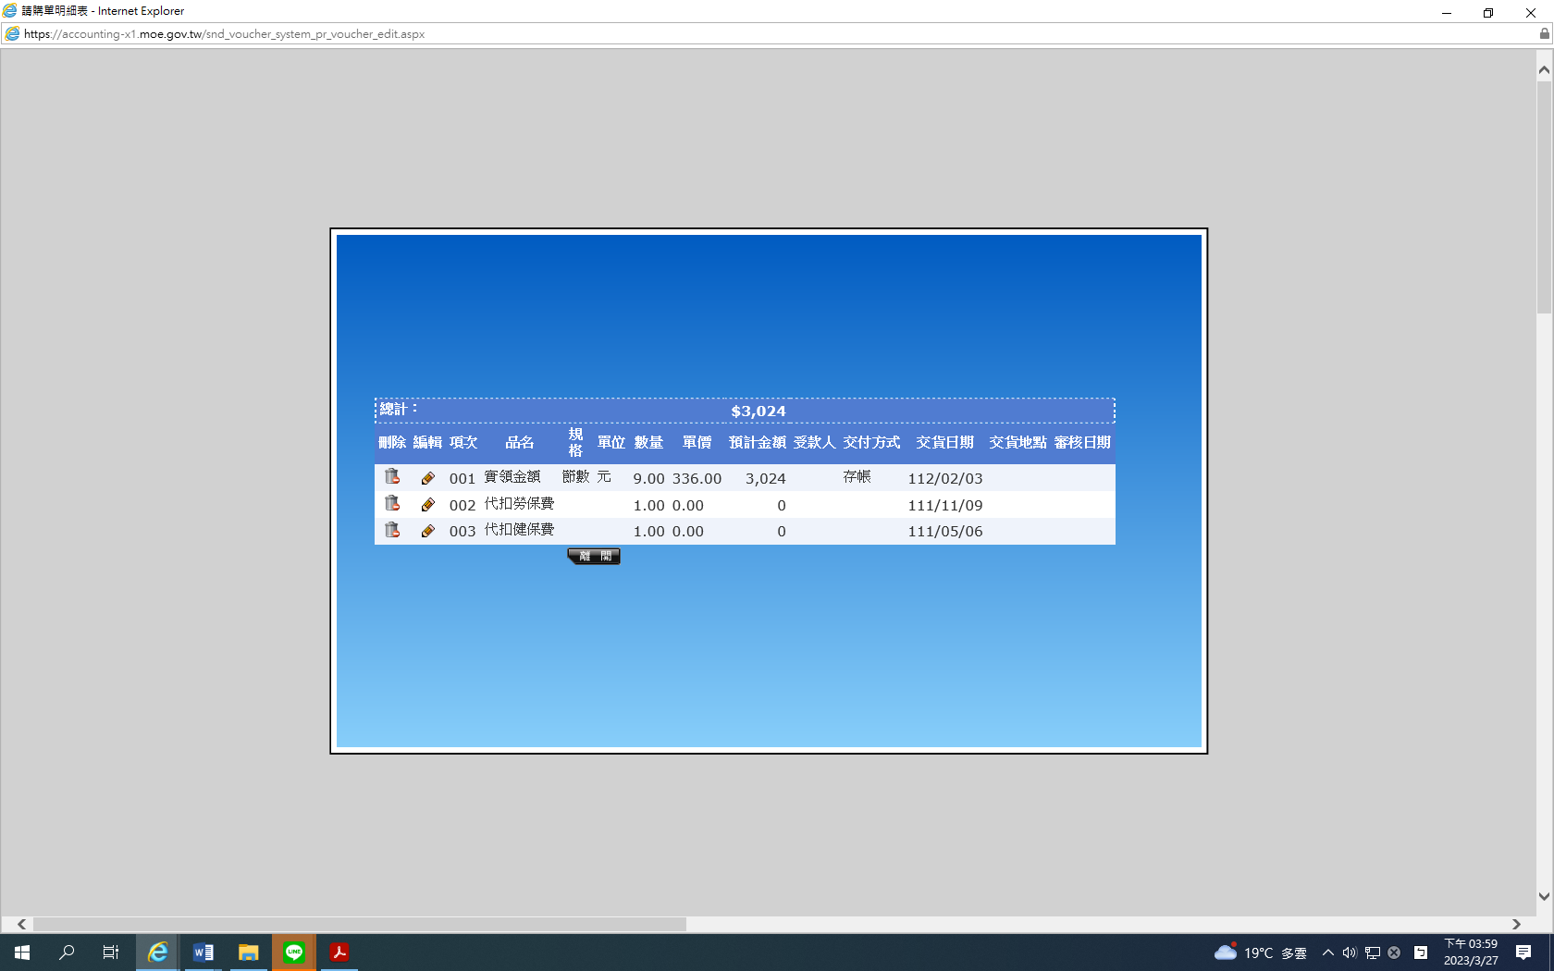
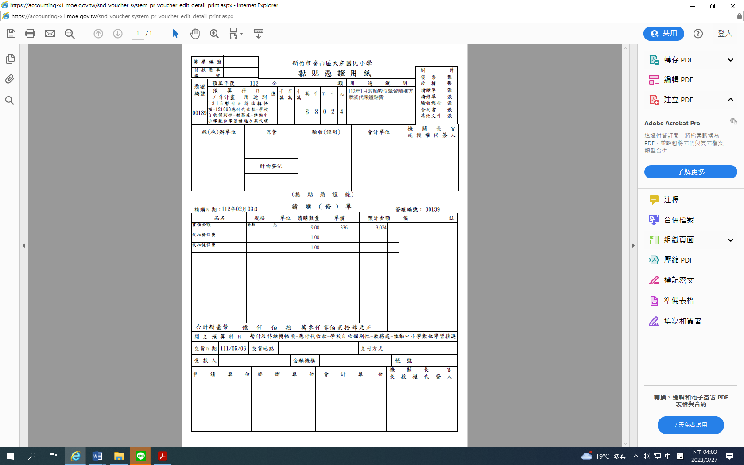
六、查詢預算內各科目暨預算外各子目之經費收支情形
1.會計-預算管理-預算控制查詢作業
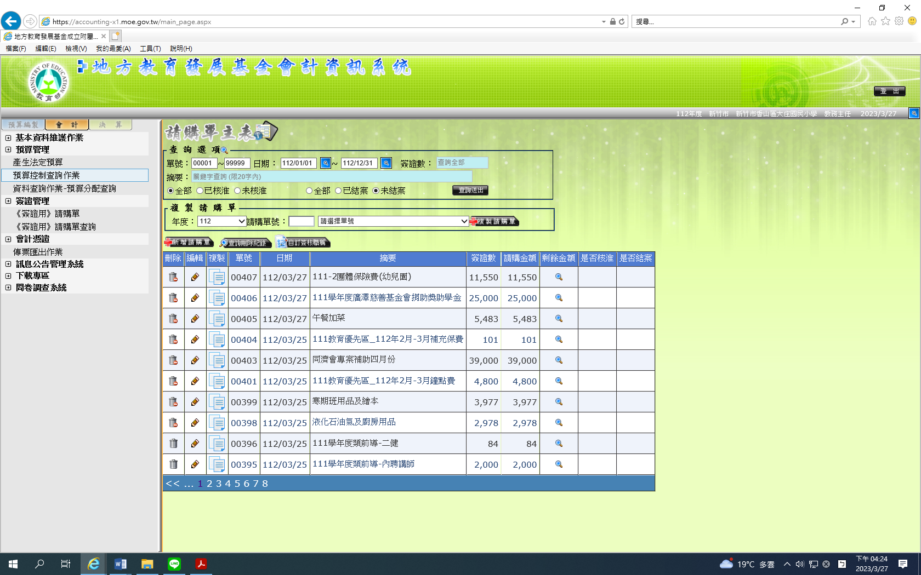

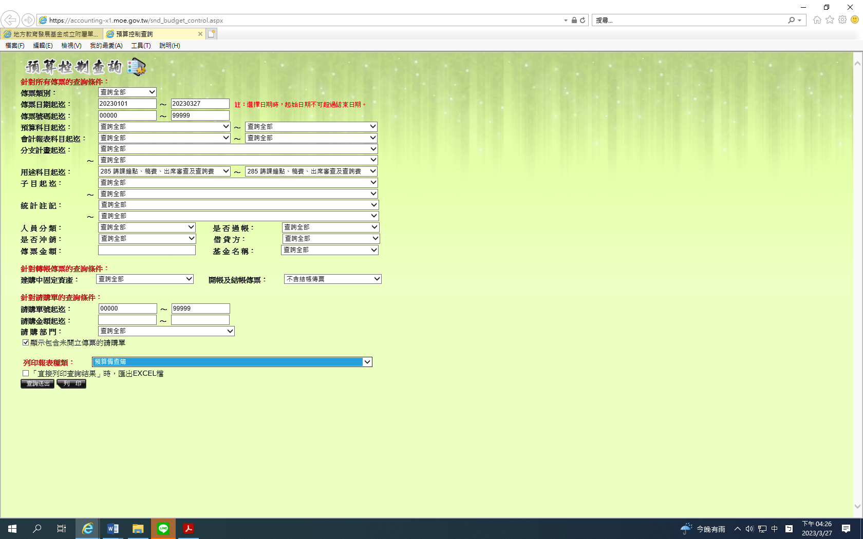
請以下拉式選單選取”預算備查簿”
務必勾選”顯示包含未開立傳票的請購單”
5
3
4
2
1
請輸入欲查詢之用途科目(可用下拉式選單選取)
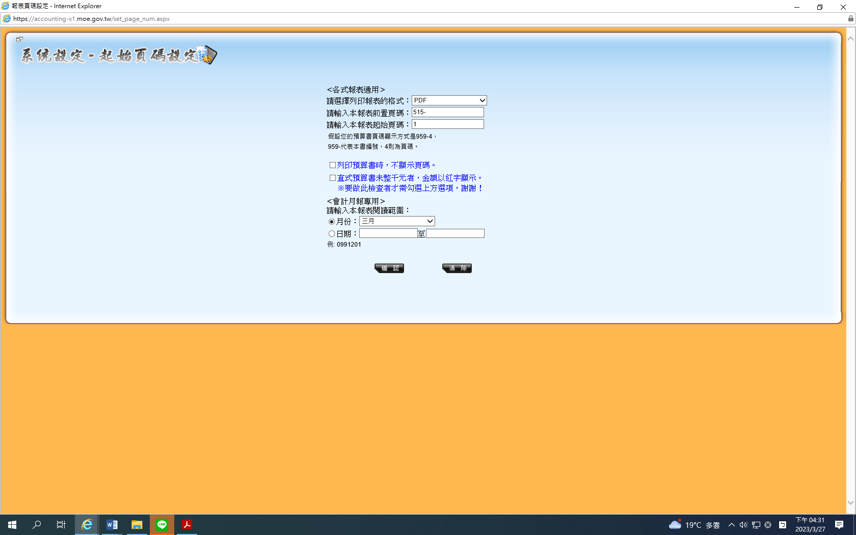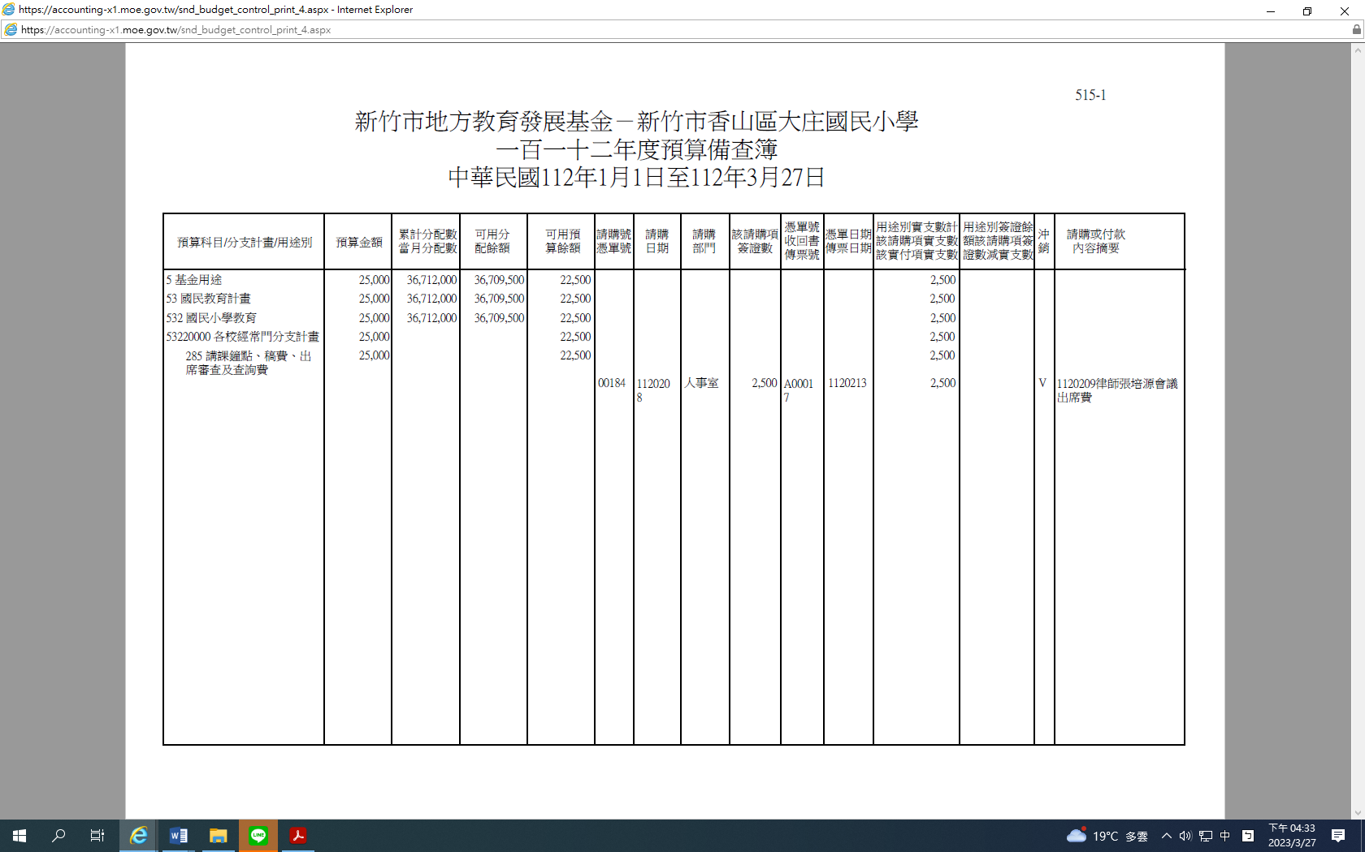
6

七、查詢預算外各子目之經費收支情形
1.會計-預算管理-預算控制查詢作業

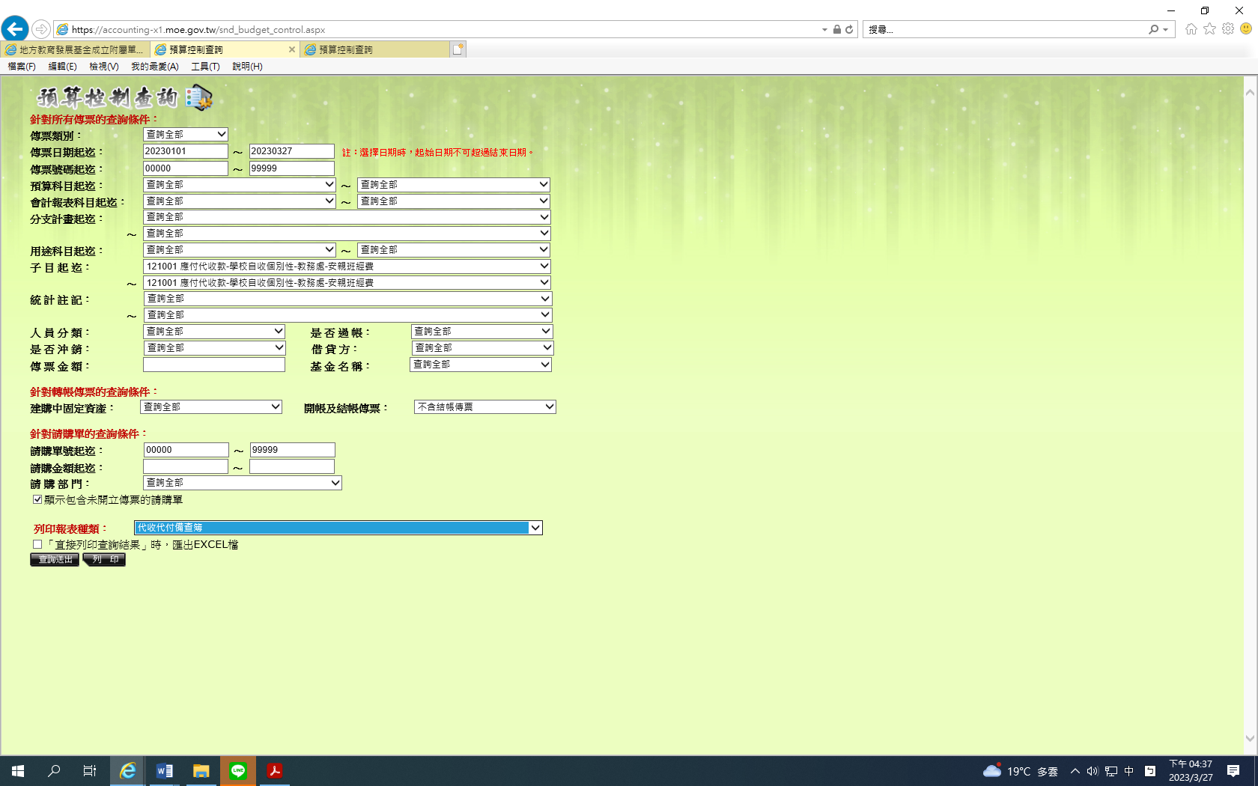
4
5
3
2
請以下拉式選單選取”代收代付備查簿”
請輸入欲查詢之子目(可用下拉式選單選取)
1
務必勾選”顯示包含未開立傳票的請購單”
